


Chương 9

Thiết kế cơ sở dữ liệu
Sau khi hoàn thành chương này, bạn sẽ có thể:
- Mô tả vai trò của thiết kế cơ sở dữ liệu là nền tảng của một hệ thống thông tin thành công
- Mô tả năm giai đoạn trong Vòng đời phát triển hệ thống (SDLC)
- Thiết kế cơ sở dữ liệu bằng cách sử dụng sáu giai đoạn trong khung Vòng đời Cơ sở dữ liệu (DBLC)
- Tiến hành đánh giá và sửa đổi trong khuôn khổ SDLC và DBLC
- Phân biệt giữa phương pháp tiếp cận từ trên xuống và từ dưới lên trong thiết kế cơ sở dữ liệu
- Phân biệt giữa thiết kế cơ sở dữ liệu khái niệm tập trung và phi tập trung

Cơ sở dữ liệu là một phần của bức tranh lớn hơn được gọi là hệ thống thông tin. Các thiết kế cơ sở dữ liệu không nhận ra thực tế này không có khả năng thành công. Các nhà thiết kế cơ sở dữ liệu phải nhận ra rằng cơ sở dữ liệu là một phương tiện quan trọng để kết thúc chứ không phải là một kết thúc trong chính nó. Các nhà quản lý muốn cơ sở dữ liệu phục vụ nhu cầu quản lý của họ, nhưng quá nhiều cơ sở dữ liệu dường như buộc các nhà quản lý phải thay đổi thói quen của họ để phù hợp với yêu cầu cơ sở dữ liệu.
Preview
Hệ thống thông tin không chỉ xảy ra; Chúng là sản phẩm của một quá trình phát triển được dàn dựng cẩn thận. Phân tích hệ thống được sử dụng để xác định nhu cầu về một hệ thống thông tin và thiết lập các giới hạn của nó. Trong phân tích hệ thống, hệ thống thông tin thực tế được tạo ra thông qua một quá trình được gọi là phát triển hệ thống.
Việc tạo ra và phát triển các hệ thống thông tin tuân theo một mô hình lặp đi lặp lại được gọi là Vòng đời phát triển hệ thống (SDLC), là một quá trình liên tục tạo, bảo trì, nâng cao và thay thế hệ thống thông tin. Một chu trình tương tự áp dụng cho cơ sở dữ liệu: cơ sở dữ liệu được tạo, duy trì, nâng cao và cuối cùng được thay thế. Vòng đời cơ sở dữ liệu (DBLC) được theo dõi cẩn thận trong chương này và được hiển thị trong bối cảnh Vòng đời phát triển hệ thống lớn hơn.
Vào cuối chương, bạn sẽ được giới thiệu một số cách tiếp cận cổ điển để thiết kế cơ sở dữ liệu: từ trên xuống so với từ dưới lên và tập trung so với phi tập trung.

Tệp dữ liệu có sẵn trên cengagebrain.com


Ghi Chú
Bởi vì nó hoàn toàn là khái niệm, chương này không tham khảo bất kỳ tệp dữ liệu nào.

Hệ thống thông tin
Hệ thống thông tin (IS)
Một hệ thống cung cấp cho việc thu thập, lưu trữ và truy xuất dữ liệu;tạo điều kiện cho việc chuyển đổi dữ liệu thành thông tin; và quản lý cả dữ liệu và thông tin. Một hệ thống thông tin bao gồm phần cứng, DBMS và các phần mềm khác, (các) cơ sở dữ liệu,
Con người và thủ tục.
Về cơ bản, cơ sở dữ liệu là một kho lưu trữ các sự kiện được thiết kế và xây dựng cẩn thận. Cơ sở dữ liệu là một phần của tổng thể lớn hơn được gọi là hệ thống thông tin (IS), cung cấp cho việc thu thập, lưu trữ, chuyển đổi và truy xuất dữ liệu. Hệ thống thông tin cũng giúp chuyển đổi dữ liệu thành thông tin, và nó cho phép quản lý cả dữ liệu và thông tin. Do đó, một hệ thống thông tin hoàn chỉnh bao gồm con người, phần cứng, phần mềm, (các) cơ sở dữ liệu, chương trình ứng dụng và quy trình. Phân tích hệ thống là quá trình thiết lập nhu cầu về một hệ thống thông tin và mức độ của nó. Quá trình tạo ra một hệ thống thông tin được gọi là phát triển hệ thống.
Một đặc điểm chính của các hệ thống thông tin hiện tại là giá trị chiến lược của infor-mation trong thời đại kinh doanh toàn cầu. Do đó, hệ thống thông tin phải luôn phù hợp với sứ mệnh và mục tiêu kinh doanh chiến lược; Quan điểm về các hệ thống thông tin biệt lập và độc lập không còn giá trị. Các hệ thống thông tin hiện tại phải luôn được tích hợp với kiến trúc hệ thống thông tin toàn doanh nghiệp của công ty.


Ghi Chú
Chương này không có nghĩa là bao gồm tất cả các khía cạnh của phân tích và phát triển hệ thống,
thường được đề cập trong một khóa học hoặc cuốn sách riêng biệt. Tuy nhiên, chương này sẽ giúp bạn hiểu rõ hơn về các vấn đề liên quan đến thiết kế, triển khai và quản lý cơ sở dữ liệu, tất cả đều bị ảnh hưởng bởi hệ thống thông tin trong đó cơ sở dữ liệu là một thành phần quan trọng.

Trong khuôn khổ phát triển hệ thống, các ứng dụng chuyển đổi dữ liệu thành thông tin tạo cơ sở cho việc ra quyết định. Các ứng dụng thường tạo ra các báo cáo chính thức, bảng và hiển thị đồ họa được thiết kế để tạo ra cái nhìn sâu sắc từ thông tin. Hình 9.1 minh họa rằng mọi ứng dụng bao gồm hai phần: dữ liệu và mã (hướng dẫn chương trình) mà dữ liệu được chuyển thành thông tin. Dữ liệu và mã làm việc cùng nhau để đại diện cho các chức năng và hoạt động kinh doanh trong thế giới thực. Tại bất kỳ thời điểm nào, dữ liệu được lưu trữ vật lý đại diện cho ảnh chụp nhanh của doanh nghiệp, nhưng bức tranh không hoàn chỉnh nếu không có sự hiểu biết về các hoạt động kinh doanh được đại diện bởi mã.
Phân tích hệ thống
Quá trình thiết lập nhu cầu về một hệ thống thông tin và mức độ của nó.
Phát triển hệ thống
Quá trình tạo ra một hệ thống thông tin.
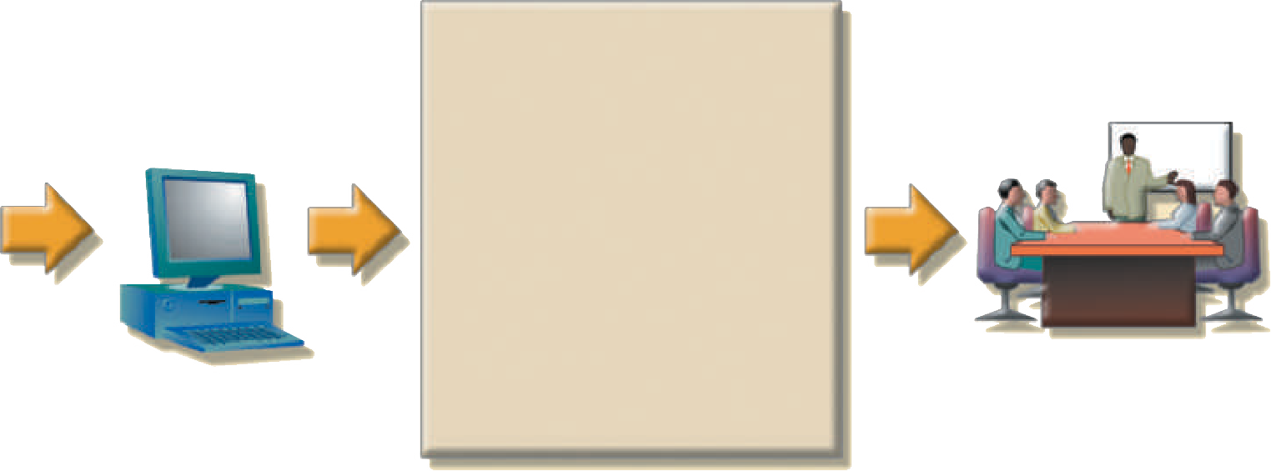

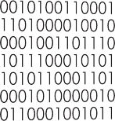
Decisions
Application code
Data
Information
Hình 9.1 Tạo Thông tin cho việc ra quyết định
Hiệu suất của một hệ thống thông tin phụ thuộc vào ba yếu tố:
  - Thiết kế và triển khai cơ sở dữ liệu
  - Thiết kế và triển khai ứng dụng
  - Thủ tục hành chính

Cuốn sách này nhấn mạnh phân đoạn thiết kế và triển khai cơ sở dữ liệu của bộ ba — được cho là quan trọng nhất trong ba. Tuy nhiên, thất bại trong việc giải quyết hai phân khúc còn lại có thể sẽ mang lại một hệ thống thông tin hoạt động kém. Tạo ra một hệ thống thông tin âm thanh là công việc khó khăn: phân tích và phát triển hệ thống đòi hỏi phải lập kế hoạch rộng rãi để đảm bảo rằng tất cả các hoạt động sẽ giao tiếp với nhau, chúng sẽ bổ sung cho nhau và chúng sẽ được hoàn thành đúng hạn.
Theo nghĩa rộng, thuật ngữ phát triển cơ sở dữ liệu mô tả quá trình thiết kế và thực hiện cơ sở dữ liệu. Mục tiêu chính trong thiết kế cơ sở dữ liệu là tạo ra các mô hình cơ sở dữ liệu đầy đủ, chuẩn hóa, không dư thừa (ở mức độ lớn nhất có thể) và tích hợp đầy đủ các mô hình cơ sở dữ liệu khái niệm, logic và vật lý. Giai đoạn thực hiện bao gồm tạo cấu trúc lưu trữ cơ sở dữ liệu, tải dữ liệu vào cơ sở dữ liệu và cung cấp quản lý dữ liệu. Cần xem xét để thiết kế và triển khai một cơ sở dữ liệu linh hoạt và có thể mở rộng theo thời gian. Mặc dù hầu hết các thiết kế thường tập trung vào việc giải quyết các vấn đề hiện tại, điều quan trọng là tạo ra một thiết kế đủ linh hoạt để thích ứng với những thay đổi trong tương lai (chẳng hạn như hiệu suất, kích thước hoặc yêu cầu báo cáo).
Phát triển cơ sở dữ liệu
Theo Quy trình
Thiết kế và triển khai cơ sở dữ liệu .
Để làm cho các thủ tục được thảo luận trong chương này được áp dụng rộng rãi, chương này tập trung vào các yếu tố chung cho tất cả các hệ thống thông tin. Hầu hết các quy trình và thủ tục được mô tả trong chương này không phụ thuộc vào kích thước, loại hoặc độ phức tạp của cơ sở dữ liệu đang được triển khai. Tuy nhiên, các quy trình sẽ được sử dụng để thiết kế một cơ sở dữ liệu nhỏ, chẳng hạn như cơ sở dữ liệu cho cửa hàng giày lân cận, không mở rộng chính xác các quy trình cần thiết để thiết kế cơ sở dữ liệu cho một tập đoàn lớn hoặc thậm chí là một phân khúc của một tập đoàn như vậy. Để sử dụng một sự tương tự, xây dựng một ngôi nhà nhỏ đòi hỏi một bản thiết kế, giống như việc xây dựng Cầu Cổng Vàng đã làm, nhưng cây cầu đòi hỏi phải lập kế hoạch, phân tích và thiết kế phức tạp hơn nhiều.
Các phần tiếp theo sẽ theo dõi Vòng đời phát triển hệ thống tổng thể và Vòng đời cơ sở dữ liệu liên quan. Khi bạn đã quen thuộc với các quy trình và thủ tục đó, bạn sẽ tìm hiểu về các cách tiếp cận khác nhau để thiết kế cơ sở dữ liệu, chẳng hạn như từ trên xuống so với từ dưới lên và thiết kế tập trung so với phi tập trung.



Ghi Chú
Vòng đời phát triển hệ thống là một khuôn khổ chung mà qua đó bạn có thể
theo dõi và hiểu các hoạt động cần thiết để phát triển và duy trì hệ thống thông tin. Trong khuôn khổ đó, có một số cách để hoàn thành các nhiệm vụ khác nhau được chỉ định trong SDLC. Ví dụ, cuốn sách này tập trung vào mô hình hóa ER và thiết kế và triển khai cơ sở dữ liệu quan hệ, và trọng tâm đó được duy trì trong chương này. Tuy nhiên, có những phương pháp thay thế:
- Ngôn ngữ mô hình hóa thống nhất (UML) cung cấp các công cụ hướng đối tượng để hỗ trợ các nhiệm vụ liên quan đến sự phát triển của hệ thống thông tin. umL được đề cập trong Appendix H, Ngôn ngữ mô hình hóa thống nhất (UML), tại www.cengagebrain.com.
- Phát triển ứng dụng nhanh (RAD)1 là một phương pháp phát triển phần mềm lặp đi lặp lại sử dụng các nguyên mẫu, công cụ CASE và quản lý linh hoạt để phát triển các hệ thống ứng dụng. RAD bắt đầu như một giải pháp thay thế cho phát triển có cấu trúc truyền thống, phải chịu thời gian giao hàng dài và các yêu cầu không được đáp ứng.
- Phát triển phần mềm Agile2 là một khuôn khổ để phát triển các ứng dụng phần mềm chia công việc thành các tiểu dự án nhỏ hơn để có được các sản phẩm có giá trị trong thời gian ngắn hơn và có sự gắn kết tốt hơn. Phương pháp này nhấn mạnh sự giao tiếp chặt chẽ giữa tất cả người dùng và đánh giá liên tục với mục đích tăng sự hài lòng của khách hàng.
Mặc dù các phương pháp phát triển có thể thay đổi, khuôn khổ cơ bản mà chúng được sử dụng không thay đổi.

1 Xem Rapid Application Development, James Martin, Prentice-Hall, Macmillan College Division, 1991.
2 Để biết thêm thông tin về Phát triển phần mềm Agile, hãy truy cập www.agilealliance.org.

Vòng đời phát triển hệ thống
Vòng đời phát triển hệ thống (SDLC) theo dõi lịch sử của một hệ thống thông tin. Có lẽ quan trọng hơn đối với nhà thiết kế hệ thống, SDLC cung cấp bức tranh lớn trong đó thiết kế cơ sở dữ liệu và phát triển ứng dụng có thể được vạch ra và đánh giá. Như minh họa trong Hình 9.2, SDLC truyền thống được chia thành năm giai đoạn: lập kế hoạch, phân tích, thiết kế hệ thống chi tiết, thực hiện và bảo trì. SDLC là một quá trình lặp đi lặp lại chứ không phải là một quá trình tuần tự. Ví dụ, các chi tiết của nghiên cứu khả thi có thể giúp tinh chỉnh đánh giá ban đầu và các chi tiết được phát hiện trong quá trình
phần yêu cầu người dùng của SDLC có thể giúp tinh chỉnh nghiên cứu khả thi.
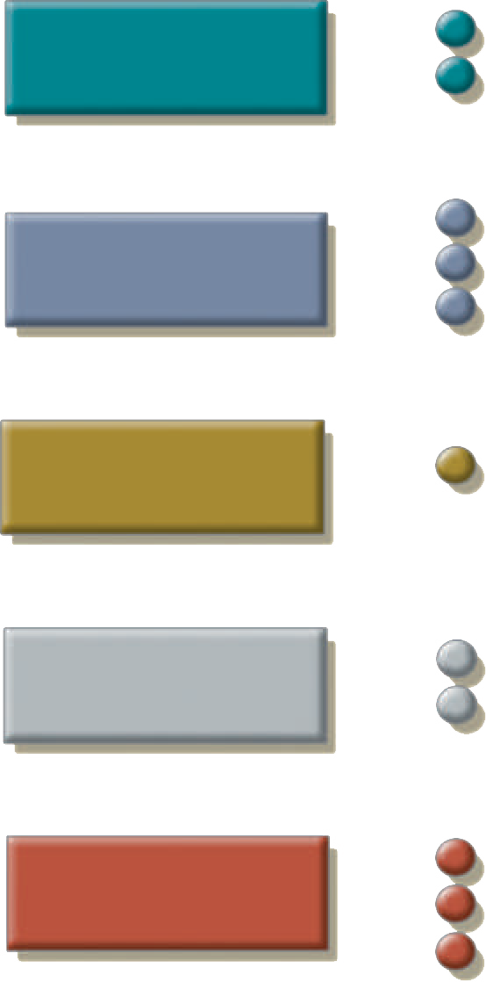
Maintenance
9-2e
Evaluation Maintenance Enhancement
9-2d
Coding, testing, and debugging Installation, fine-tuning
Implementation
9-2c
Detailed system specification
Detailed systems design
9-2b
User requirements Existing system evaluation Logical system design
Analysis
9-2a
Initial assessment Feasibility study
Planning
Phần
Action(s)
Phase
Hình 9.2 Vòng Đời Phát Triển Hệ Thống (SDLC)
Bởi vì Vòng đời cơ sở dữ liệu phù hợp và giống với SDLC, một mô tả ngắn gọn về SDLC là theo thứ tự.

Quy hoạch 9-2a
Vòng đời phát triển hệ thống (SDLC)
Chu kỳ theo dõi lịch sử của một hệ thống thông tin. SDLC cung cấp bức tranh lớn trong đó thiết kế cơ sở dữ liệu và phát triển ứng dụng có thể được vạch ra và đánh giá.
Giai đoạn lập kế hoạch SDLC mang lại một cái nhìn tổng quan chung về công ty và các mục tiêu của nó. Đánh giá ban đầu về các yêu cầu về luồng thông tin và mức độ phải được thực hiện trong phần khám phá này của SDLC. Đánh giá như vậy sẽ trả lời một số câu hỏi quan trọng:
  - Có nên tiếp tục hệ thống hiện tại? Nếu trình tạo thông tin thực hiện tốt công việc của mình, không có lý do gì để sửa đổi hoặc thay thế nó. Để trích dẫn một câu nói cũ, "Nếu nó không bị hỏng, đừng sửa nó."

- Có nên sửa đổi hệ thống hiện tại không? Nếu đánh giá ban đầu cho thấy sự thiếu sót về mức độ và luồng thông tin, có thể cần những sửa đổi nhỏ (hoặc thậm chí lớn). Khi xem xét sửa đổi, những người tham gia đánh giá ban đầu phải nhớ sự khác biệt giữa mong muốn và nhu cầu.
- Có nên thay thế hệ thống hiện tại không? Đánh giá ban đầu có thể chỉ ra rằng các lỗ hổng của hệ thống hiện tại không thể sửa chữa. Với nỗ lực cần thiết để tạo ra một hệ thống mới, sự phân biệt cẩn thận giữa mong muốn và nhu cầu có lẽ thậm chí còn quan trọng hơn trong trường hợp này so với khi sửa đổi hệ thống.
Những người tham gia đánh giá ban đầu của SDLC phải bắt đầu nghiên cứu và đánh giá các giải pháp thay thế. Nếu một hệ thống mới là cần thiết, câu hỏi tiếp theo là liệu nó có khả thi hay không. Nghiên cứu khả thi phải giải quyết các vấn đề sau:
- Các khía cạnh kỹ thuật của yêu cầu phần cứng và phần mềm. Các quyết định có thể chưa dành riêng cho nhà cung cấp, nhưng chúng phải giải quyết bản chất của các yêu cầu phần cứng (máy tính để bàn, máy tính lớn, siêu máy tính hoặc thiết bị di động) và các yêu cầu phần mềm (hệ điều hành một người dùng hoặc nhiều người dùng, loại cơ sở dữ liệu và phần mềm, ngôn ngữ lập trình được sử dụng bởi các ứng dụng, v.v.).
- Chi phí hệ thống. Câu hỏi trần tục được thừa nhận "Chúng ta có đủ khả năng không?" là rất quan trọng. Câu trả lời có thể buộc phải xem xét cẩn thận đánh giá ban đầu. Một sự hòa tan hàng triệu đô la cho một vấn đề ngàn đô la là không thể bào chữa. Tại một số điểm, quyết định có thể là giữa việc xây dựng một hệ thống "nội bộ" hoặc mua (và tùy chỉnh) một hệ thống nhà cung cấp bên thứ ba. Về lâu dài, bạn cần tìm một giải pháp hiệu quả về chi phí, phục vụ tốt nhất nhu cầu (hiện tại và tương lai) của tổ chức.
- Chi phí hoạt động. Công ty có sở hữu nguồn nhân lực, kỹ thuật và tài chính để giữ cho hệ thống hoạt động không? Nghiên cứu khả thi có nên bao gồm chi phí quản lý và hỗ trợ người dùng cuối cần thiết để thực hiện các quy trình hoạt động để đảm bảo sự thành công của hệ thống này không? Điều gì sẽ là tác động của hệ thống mới này trong văn hóa của công ty? Sự phản kháng của mọi người đối với sự thay đổi không bao giờ nên được đánh giá thấp.3
Ngay cả khi bạn chọn "mua" thay vì "xây dựng", việc triển khai hệ thống phải được lên kế hoạch cẩn thận để nó thành công. Dù lựa chọn được chọn (xây dựng hay mua), một phân tích phải được thực hiện để triển khai giải pháp trên toàn tổ chức theo cách giảm thiểu thay đổi chi phí và văn hóa, đồng thời tối đa hóa giá trị. SDLC cung cấp một khung công việc để lập kế hoạch và thực hiện âm thanh.

Phân tích 9-2b
Các vấn đề được xác định trong giai đoạn lập kế hoạch được kiểm tra chi tiết hơn trong giai đoạn phân tích. Một phân tích vĩ mô phải được thực hiện cả nhu cầu cá nhân và nhu cầu tổ chức, giải quyết các câu hỏi như:
- Các yêu cầu của người dùng cuối của hệ thống hiện tại là gì?
- Những yêu cầu đó có phù hợp với yêu cầu thông tin tổng thể không?
Trên thực tế, giai đoạn phân tích của SDLC là kiểm toán kỹ lưỡng các yêu cầu của người dùng. Các hệ thống phần cứng và phần mềm hiện có cũng được nghiên cứu trong giai đoạn phân tích.
Kết quả của phân tích nên là sự hiểu biết tốt hơn về các khu vực chức năng của hệ thống, các vấn đề thực tế và tiềm năng, và các cơ hội.

3 "Tại Zappos, 210 nhân viên quyết định rời đi thay vì làm việc với 'không có sếp'," Jena McGregor, Washington Post, ngày 8 tháng 5 năm 2015.

Người dùng cuối và (các) nhà thiết kế hệ thống phải làm việc cùng nhau để xác định các quy trình và khám phá các khu vực có vấn đề tiềm ẩn. Sự hợp tác như vậy là rất quan trọng để xác định các mục tiêu hoạt động phù hợp mà theo đó hệ thống mới có thể được đánh giá.
Cùng với nghiên cứu về yêu cầu của người dùng và các hệ thống hiện có, giai đoạn phân tích cũng bao gồm việc tạo ra một thiết kế hệ thống logic. Thiết kế logic phải xác định mô hình dữ liệu khái niệm thích hợp, đầu vào, quy trình và yêu cầu đầu ra dự kiến.
Khi tạo một thiết kế logic, nhà thiết kế có thể sử dụng các công cụ như đường kính luồng dữ liệu (DFD), sơ đồ đầu ra quy trình đầu vào phân cấp (HIPO), sơ đồ tàu quan hệ thực thể (ER) và thậm chí một số nguyên mẫu ứng dụng. Các hoạt động mô hình hóa dữ liệu của thiết kế cơ sở dữ liệu diễn ra tại thời điểm này để khám phá và mô tả tất cả các thực thể và thuộc tính của chúng và mối quan hệ giữa các thực thể trong cơ sở dữ liệu.
Xác định hệ thống logic cũng mang lại các mô tả chức năng của các com-ponents (mô-đun) của hệ thống cho từng quy trình trong môi trường cơ sở dữ liệu. Tất cả các quá trình truyền dữ liệu (quy trình) được mô tả và ghi lại, sử dụng các công cụ phân tích hệ thống như DFD. Mô hình dữ liệu khái niệm được xác thực dựa trên các quy trình đó.

9-2c Thiết kế hệ thống chi tiết
Trong giai đoạn thiết kế hệ thống chi tiết, nhà thiết kế hoàn thành việc thiết kế các quy trình của hệ thống. Thiết kế bao gồm tất cả các thông số kỹ thuật cần thiết cho màn hình, menu, báo cáo và các thiết bị khác có thể giúp làm cho hệ thống trở thành một trình tạo thông tin hiệu quả hơn. Các bước được đặt ra để chuyển đổi từ hệ thống cũ sang hệ thống mới. Các nguyên tắc và phương pháp đào tạo cũng được lên kế hoạch và phải được đệ trình để ban quản lý phê duyệt.



Ghi Chú
Khi cố gắng phát triển các giải pháp, nhà thiết kế cơ sở dữ liệu phải tìm kiếm nguồn của
Nhiều hệ thống cơ sở dữ liệu đã không làm hài lòng người dùng cuối vì chúng được thiết kế để điều trị các triệu chứng của vấn đề hơn là nguồn của chúng.

Triển khai 9-2d
Trong giai đoạn thực hiện, phần cứng, phần mềm DBMS và các chương trình ứng dụng được cài đặt và thiết kế cơ sở dữ liệu được triển khai. Trong giai đoạn đầu của giai đoạn triển khai, hệ thống bước vào chu kỳ mã hóa, kiểm tra và gỡ lỗi cho đến khi nó sẵn sàng được phân phối. Cơ sở dữ liệu thực tế được tạo và hệ thống được tùy chỉnh bằng cách tạo bảng và chế độ xem, ủy quyền người dùng, v.v.
Nội dung cơ sở dữ liệu có thể được tải tương tác hoặc ở chế độ hàng loạt, sử dụng nhiều phương pháp và thiết bị khác nhau:
  - Chương trình người dùng tùy chỉnh
  - Chương trình giao diện cơ sở dữ liệu
  - Các chương trình chuyển đổi nhập dữ liệu từ cấu trúc tệp khác, sử dụng chương trình hàng loạt, tiện ích cơ sở dữ liệu hoặc cả hai
Hệ thống phải được kiểm tra toàn diện cho đến khi nó sẵn sàng để sử dụng. Theo truyền thống, việc triển khai và thử nghiệm một hệ thống mới chiếm 50 đến 60% tổng số

thời gian phát triển. Tuy nhiên, sự ra đời của các trình tạo ứng dụng và công cụ gỡ lỗi tinh vi đã làm giảm đáng kể thời gian mã hóa và thử nghiệm. Sau khi thử nghiệm kết thúc, tài liệu cuối cùng được xem xét và in ra và người dùng cuối được đào tạo. Hệ thống đang hoạt động đầy đủ vào cuối giai đoạn này, nhưng nó sẽ liên tục được đánh giá và tinh chỉnh.

e Bảo trì điện tử
Gần như ngay sau khi hệ thống hoạt động, người dùng cuối bắt đầu yêu cầu thay đổi trong đó. Những thay đổi đó tạo ra các hoạt động bảo trì hệ thống, có thể được nhóm thành ba loại:
- Bảo trì khắc phục để đối phó với lỗi hệ thống
- Bảo trì thích ứng do những thay đổi trong môi trường kinh doanh
- Bảo trì hoàn hảo để tăng cường hệ thống
Bởi vì mọi yêu cầu thay đổi cấu trúc đều yêu cầu thực hiện lại các bước SDLC, hệ thống, theo một nghĩa nào đó, luôn ở một số giai đoạn của SDLC.
Mỗi hệ thống có tuổi thọ hoạt động được xác định trước, nhưng tuổi thọ thực tế của nó phụ thuộc vào tiện ích nhận thức của nó. Có một số lý do để giảm tuổi thọ hoạt động của các hệ thống cer-tain. Thay đổi công nghệ nhanh chóng là một lý do, đặc biệt là đối với các hệ thống dựa trên tốc độ xử lý và khả năng mở rộng. Một lý do phổ biến khác là chi phí duy trì một hệ thống.
Nếu chi phí bảo trì của hệ thống cao, giá trị của nó trở nên đáng ngờ. Các công cụ kỹ thuật phần mềm hỗ trợ máy tính (CASE), chẳng hạn như Kiến trúc sư hệ thống hoặc Visio Professional, giúp tạo ra các hệ thống tốt hơn trong một khoảng thời gian hợp lý và với chi phí hợp lý. Ngoài ra, các ứng dụng do CASE sản xuất có cấu trúc hơn, tài liệu tốt hơn và đặc biệt được tiêu chuẩn hóa, có xu hướng kéo dài tuổi thọ hoạt động của hệ thống bằng cách giúp chúng cập nhật và bảo trì dễ dàng hơn và rẻ hơn.

Vòng đời cơ sở dữ liệu
Trong hệ thống thông tin lớn hơn, cơ sở dữ liệu cũng phải tuân theo vòng đời. Vòng đời cơ sở dữ liệu (DBLC) bao gồm sáu giai đoạn, như thể hiện trong Hình 9.3: nghiên cứu ban đầu cơ sở dữ liệu, thiết kế cơ sở dữ liệu, triển khai và tải, kiểm tra và đánh giá, vận hành, bảo trì và phát triển.
Kỹ thuật hệ thống hỗ trợ máy tính (CASE)
Các công cụ được sử dụng để tự động hóa một phần hoặc toàn bộ Vòng đời phát triển hệ thống.
Vòng đời cơ sở dữ liệu (DBLC)
Một chu kỳ theo dõi lịch sử của cơ sở dữ liệu trong một hệ thống thông tin. Chu trình được chia thành sáu giai đoạn: nghiên cứu ban đầu, thiết kế, thực hiện và tải, thử nghiệm và đánh giá, vận hành và bảo trì, và tiến hóa.

a Nghiên cứu ban đầu về cơ sở dữ liệu
Nếu một nhà thiết kế đã được gọi đến, rất có thể hệ thống hiện tại đã không thực hiện các chức năng được coi là quan trọng của công ty. (Bạn không gọi thợ sửa ống nước trừ khi đường ống bị rò rỉ.) Do đó, ngoài việc kiểm tra hoạt động của hệ thống hiện tại trong com-pany, nhà thiết kế phải xác định cách thức và lý do tại sao hệ thống hiện tại bị lỗi. Điều đó có nghĩa là dành nhiều thời gian để nói chuyện và lắng nghe người dùng cuối. Mặc dù thiết kế cơ sở dữ liệu là một ngành kinh doanh kỹ thuật, nhưng nó cũng hướng đến con người. Các nhà thiết kế cơ sở dữ liệu phải là những người giao tiếp xuất sắc và phải có kỹ năng giao tiếp cá nhân được tinh chỉnh.
Tùy thuộc vào độ phức tạp và phạm vi của môi trường cơ sở dữ liệu, nhà thiết kế cơ sở dữ liệu có thể là người vận hành đơn độc hoặc một phần của nhóm phát triển hệ thống bao gồm trưởng dự án, một hoặc nhiều nhà phân tích hệ thống cao cấp và một hoặc nhiều nhà phân tích hệ thống đã có kinh nghiệm. Nhà thiết kế từ được sử dụng chung ở đây để bao gồm một loạt các thành phần nhóm thiết kế.


9-3f
Introduce changes Make enhancements
Maintenance and evolution
9-3e
Produce the required information flow
Operation
Test the database 9-3d
Fine-tune the database
Evaluate the database and its application programs
Testing and evaluation
9-3c
Install the DBMS Create the database(s)
Load or convert the data
Implementation and loading
Database design
9-3b
Database initial study
9-3a
Analyze the company situation Define problems and constraints Define objectives
Define scope and boundaries
Create the conceptual design DBMS software selection Create the logical design Create the physical design
Phần
Action(s)
Phase
Hình 9.3 Vòng Đời Cơ Sở Dữ Liệu (DBLC)

Mục đích tổng thể của nghiên cứu ban đầu của cơ sở dữ liệu là:
    - Phân tích tình hình công ty
    - Xác định các vấn đề và ràng buộc
    - Xác định mục tiêu
    - Xác định phạm vi và ranh giới
Hình 9.4 mô tả các quá trình tương tác và lặp lại cần thiết để hoàn thành giai đoạn đầu tiên của DBLC thành công. Lưu ý rằng giai đoạn nghiên cứu ban đầu của cơ sở dữ liệu dẫn đến sự phát triển của các mục tiêu hệ thống cơ sở dữ liệu. Sử dụng Hình 9.4 làm mẫu thảo luận, kiểm tra từng thành phần của nó chi tiết hơn.
Phân tích tình hình công ty Tình hình công ty mô tả các gia vị chung trong đó một công ty hoạt động, cơ cấu tổ chức và sứ mệnh của nó. Để phân tích tình hình công ty, nhà thiết kế cơ sở dữ liệu phải tìm hiểu các thành phần hoạt động của công ty, cách chúng hoạt động và cách chúng tương tác.
Các vấn đề sau đây phải được giải quyết:
    - Môi trường hoạt động chung của tổ chức là gì và nhiệm vụ của nó trong môi trường đó là gì? Thiết kế phải đáp ứng nhu cầu hoạt động được tạo ra bởi

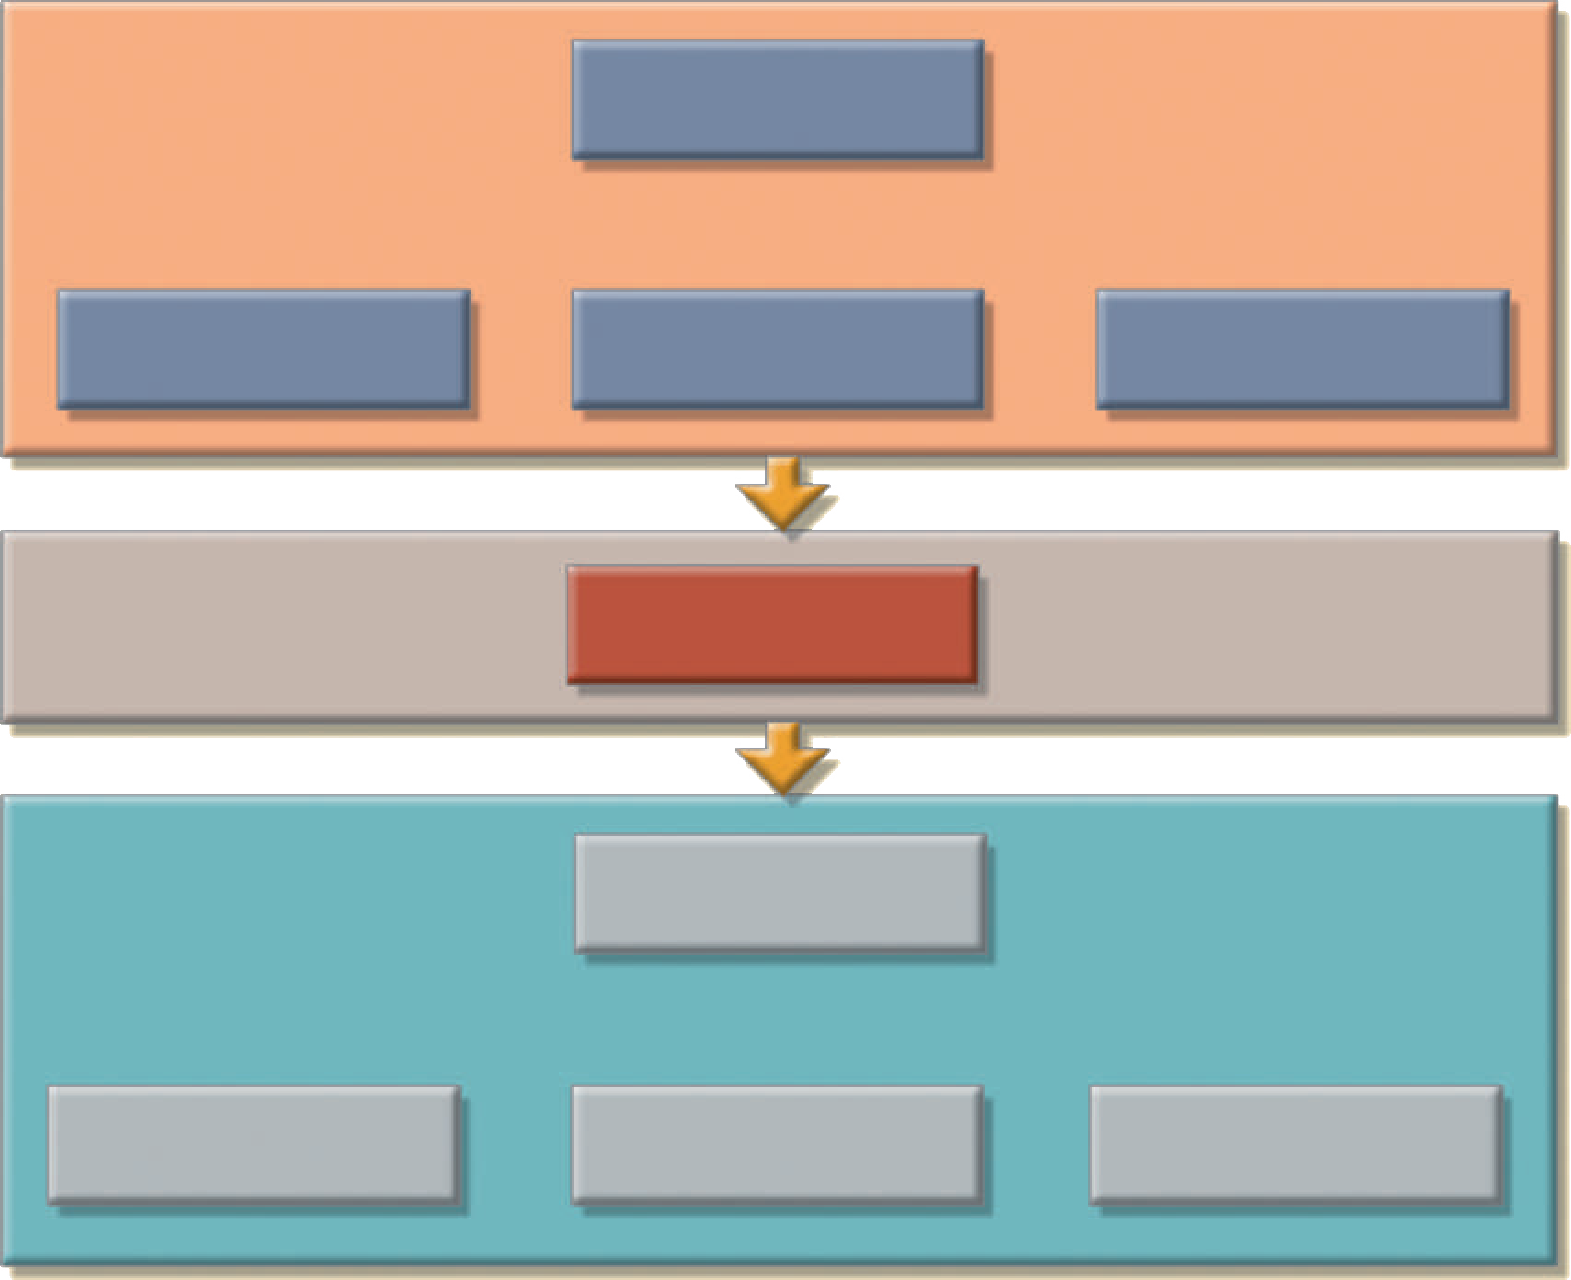
Boundaries
Scope

Objectives

Thông số kỹ thuật database system

Định nghĩa các vấn đề và ràng buộc

Cơ cấu công ty

Hoạt động của công ty

Mục tiêu công ty

Phân tích tình hình công ty

Hình 9.4 Tóm Tắt Các Hoạt Động Trong Cơ Sở Dữ Nghiên Cứu Ban Đầu

Nhiệm vụ của tổ chức. Ví dụ, một doanh nghiệp đặt hàng qua thư có thể có các yêu cầu hoạt động cho cơ sở dữ liệu của nó khá khác với các yêu cầu của một doanh nghiệp sản xuất.
- Cơ cấu của tổ chức là gì? Biết ai kiểm soát cái gì và ai báo cáo cho ai khá hữu ích khi bạn cần xác định luồng thông tin cần thiết, định dạng báo cáo và truy vấn cụ thể, v.v.

Xác định các vấn đề và ràng buộc Nhà thiết kế có cả nguồn thông tin chính thức và không chính thức. Nếu công ty đã tồn tại trong bất kỳ khoảng thời gian nào, nó đã có sẵn một hệ thống (thủ công hoặc dựa trên máy tính). Hệ thống hiện tại hoạt động như thế nào? Hệ thống yêu cầu đầu vào nào? Hệ thống tạo ra những tài liệu gì? Đầu ra hệ thống được sử dụng bởi ai và như thế nào? Nghiên cứu dấu vết giấy tờ có thể rất nhiều thông tin. Ngoài phiên bản chính thức của hoạt động của hệ thống, còn có phiên bản không chính thức hơn, có lẽ thực tế hơn; Nhà thiết kế phải đủ khôn ngoan để xem những điều này khác nhau như thế nào.
Quá trình xác định vấn đề ban đầu có vẻ không có cấu trúc. Người dùng cuối của công ty thường không thể mô tả chính xác phạm vi hoạt động lớn hơn của công ty hoặc xác định các vấn đề thực sự gặp phải trong quá trình hoạt động của công ty. Thường thì quan điểm quản lý về hoạt động của một công ty và các vấn đề của nó khác với quan điểm của người dùng cuối, những người thực hiện công việc thường ngày thực tế.

Trong quá trình xác định vấn đề ban đầu, nhà thiết kế có khả năng thu thập các mô tả vấn đề rất rộng. Ví dụ, lưu ý những mối quan tâm sau đây được bày tỏ bởi chủ tịch của một công ty sản xuất xuyên quốc gia, đang phát triển nhanh:
Mặc dù sự tăng trưởng nhanh chóng là hài lòng, các thành viên của đội ngũ quản lý được thừa nhận rằng sự tăng trưởng như vậy đang bắt đầu làm suy yếu khả năng duy trì tiêu chuẩn dịch vụ khách hàng cao, và có lẽ tệ hơn, làm giảm kiểm soát tiêu chuẩn sản xuất.
Quá trình xác định vấn đề nhanh chóng dẫn đến một loạt các mô tả vấn đề chung. Ví dụ, người quản lý tiếp thị nhận xét:
Tôi đang làm việc với một hệ thống nộp đơn cổ xưa. Chúng tôi sản xuất hơn 1.700 bộ phận máy spe-cialty. Khi một khách hàng thường xuyên gọi đến, chúng tôi không thể quét hàng tồn kho rất nhanh. Nếu một khách hàng mới gọi đến, chúng tôi không thể thực hiện tìm kiếm các bộ phận hiện tại bằng cách sử dụng một mô tả đơn giản, vì vậy chúng tôi thường thực hiện thiết lập máy cho một bộ phận mà chúng tôi có trong inven-tory. Điều đó thật lãng phí. Và tất nhiên, một số khách hàng mới cảm thấy khó chịu khi chúng tôi không thể đưa ra phản hồi nhanh.
Giám đốc sản xuất nhận xét:
Tốt nhất, phải mất hàng giờ để tạo các báo cáo tôi cần cho mục đích lên lịch. Tôi không có thời gian để quay vòng nhanh. Thật khó để quản lý những gì tôi không có thông tin.
Tôi không nhận được định tuyến yêu cầu sản phẩm nhanh chóng. Hãy thiết lập máy. Ngay bây giờ tôi đã có các nhà khai thác hoặc chờ đợi cổ phiếu phù hợp hoặc tự nhận nó khi một bộ phận mới được lên kế hoạch sản xuất. Tôi không thể đủ khả năng để có một nhà điều hành làm những công việc mà một công nhân được trả lương thấp hơn nhiều nên làm. Có quá nhiều chờ đợi xung quanh với lịch trình hiện tại. Tôi đang mất quá nhiều thời gian, và lịch trình của tôi trở lại. Hóa đơn làm thêm giờ của chúng tôi thật nực cười.
Đôi khi tôi sản xuất các bộ phận đã có trong kho vì chúng tôi dường như không thể khớp những gì chúng tôi có trong kho với những gì chúng tôi đã lên lịch. Vận chuyển hét vào mặt tôi vì tôi không thể sản xuất các bộ phận, và thường thì họ đã có chúng trong kho một vịnh. Điều đó đôi khi khiến chúng tôi tốn nhiều tiền.
Các báo cáo mới có thể mất vài ngày hoặc thậm chí vài tuần để đến văn phòng của tôi. Và tôi cần rất nhiều báo cáo để lên lịch nhân sự, thời gian chết, đào tạo, v.v. Tôi không thể nhận được báo cáo mới mà tôi cần NGAY BÂY GIỜ. Những gì tôi cần là khả năng cập nhật nhanh chóng về phần trăm khiếm khuyết, phần trăm làm lại, hiệu quả của đào tạo, bạn đặt tên cho nó. Tôi cần các báo cáo như vậy theo ca, theo ngày, theo bất kỳ đặc điểm nào tôi có thể nghĩ ra để giúp tôi quản lý lịch trình, đào tạo, bạn đặt tên cho nó.
Một người vận hành máy bình luận:
Phải mất một thời gian dài để thiết lập công cụ của tôi. Nếu tôi nhận được lịch trình của mình vì John không nhận được giấy tờ đúng hạn, tôi sẽ tìm kiếm thông số kỹ thuật thiết lập, tài liệu khởi động, bài tập thùng rác và những thứ khác. Đôi khi tôi dành hai hoặc ba giờ chỉ để thiết lập. Bây giờ bạn biết tại sao tôi không thể đáp ứng lịch trình. Tôi cố gắng làm việc hiệu quả, nhưng tôi đang dành quá nhiều thời gian để sẵn sàng làm công việc của mình.
Sau khi khai báo ban đầu, nhà thiết kế cơ sở dữ liệu phải tiếp tục thăm dò cẩn thận để tạo ra thông tin bổ sung sẽ giúp xác định các vấn đề trong khuôn khổ hoạt động lớn hơn của công ty. Làm thế nào để vấn đề của người quản lý tiếp thị

Sự phù hợp của khách hàng trong tập hợp rộng hơn các hoạt động của bộ phận tiếp thị? Làm thế nào để giải pháp cho vấn đề của khách hàng giúp đáp ứng các mục tiêu của bộ phận tiếp thị và phần còn lại của công ty? Làm thế nào để các hoạt động của bộ phận tiếp thị liên quan đến các hoạt động của các bộ phận khác? Câu hỏi cuối cùng đó đặc biệt quan trọng. Lưu ý rằng có những chủ đề phổ biến trong các vấn đề được mô tả bởi các nhà quản lý bộ phận tiếp thị và sản xuất. Nếu quy trình truy vấn hàng tồn kho có thể được cải thiện, cả hai bộ phận có khả năng tìm ra giải pháp đơn giản cho ít nhất một số vấn đề của họ.
Việc tìm ra câu trả lời chính xác là rất quan trọng, đặc biệt là liên quan đến mối quan hệ hoạt động giữa các đơn vị kinh doanh. Nếu một hệ thống được đề xuất sẽ giải quyết các vấn đề của bộ phận tiếp thị nhưng làm trầm trọng thêm các vấn đề của bộ phận sản xuất, sẽ không có nhiều tiến bộ được thực hiện. Sử dụng một phép tương tự, giả sử rằng hóa đơn tiền nước nhà của bạn quá cao. Bạn đã xác định được vấn đề: vòi bị rò rỉ. Giải pháp? Bạn bước ra ngoài và cắt nguồn cung cấp nước cho ngôi nhà. Tuy nhiên, đó có phải là một giải pháp thích hợp, hay việc thay thế máy rửa vòi sẽ làm tốt hơn công việc giải quyết vấn đề? Bạn có thể thấy kịch bản này đơn giản, nhưng hầu như bất kỳ nhà thiết kế cơ sở dữ liệu có kinh nghiệm nào cũng có thể tìm thấy các trường hợp giải quyết vấn đề cơ sở dữ liệu tương tự, mặc dù chúng được thừa nhận phức tạp hơn. Ngay cả định nghĩa vấn đề đầy đủ và chính xác nhất không phải lúc nào cũng dẫn đến giải pháp hoàn hảo. Thế giới thực thường xâm nhập để hạn chế thiết kế của ngay cả cơ sở dữ liệu ele-gant nhất bằng cách áp đặt các ràng buộc như thời gian, ngân sách và nhân sự. Nếu bạn phải có giải pháp trong vòng một tháng và trong ngân sách 12.000 đô la, bạn không thể mất hai năm để phát triển cơ sở dữ liệu với chi phí 100.000 đô la. Nhà thiết kế phải học cách phân biệt giữa những gì hoàn hảo và những gì có thể.
Một hệ thống cơ sở dữ liệu được đề xuất phải được thiết kế để giúp giải quyết ít nhất các vấn đề chính được xác định trong quá trình phát hiện vấn đề. Khi danh sách các vấn đề mở ra, một số nguồn phổ biến có thể sẽ được phát hiện. Trong ví dụ trước, cả người quản lý tiếp thị và người quản lý sản xuất dường như đều bị cản trở bởi sự thiếu hiệu quả của hàng tồn kho. Nếu nhà thiết kế có thể tạo ra một cơ sở dữ liệu tạo tiền đề cho việc quản lý các bộ phận hiệu quả hơn, cả hai bộ phận đều có lợi. Do đó, mục tiêu ban đầu có thể là tạo ra một hệ thống quản lý và truy vấn hàng tồn kho hiệu quả.


Ghi Chú
Khi cố gắng phát triển các giải pháp, nhà thiết kế cơ sở dữ liệu phải tìm kiếm nguồn của
Nhiều hệ thống cơ sở dữ liệu đã không làm hài lòng người dùng cuối vì chúng được thiết kế để điều trị các triệu chứng của vấn đề hơn là nguồn của chúng.

Lưu ý rằng giai đoạn nghiên cứu ban đầu cũng mang lại các giải pháp vấn đề được đề xuất. Công việc của nhà thiết kế là đảm bảo rằng các mục tiêu hệ thống cơ sở dữ liệu của họ tương ứng với những mục tiêu mà (các) người dùng cuối ghen tị. Trong mọi trường hợp, nhà thiết kế cơ sở dữ liệu phải bắt đầu giải quyết các câu hỏi sau:
- Mục tiêu ban đầu của hệ thống được đề xuất là gì?
- Hệ thống sẽ giao tiếp với các hệ thống hiện tại hoặc tương lai khác trong công ty?
- Hệ thống sẽ chia sẻ dữ liệu với các hệ thống hoặc người dùng khác?
Phạm Vi
Một phần của hệ thống xác định mức độ của thiết kế,
theo yêu cầu hoạt động .
Xác định phạm vi và ranh giới Nhà thiết kế phải nhận ra hai bộ giới hạn: phạm vi và ranh giới. Phạm vi của hệ thống xác định mức độ của thiết kế theo yêu cầu hoạt động. Thiết kế cơ sở dữ liệu sẽ bao gồm toàn bộ tổ chức, một hoặc nhiều phòng ban trong tổ chức hoặc một hoặc nhiều chức năng của một

sở? Nhà thiết kế phải biết "kích thước của sân bóng". Biết phạm vi giúp xác định các cấu trúc dữ liệu cần thiết, loại và số lượng thực thể, kích thước vật lý của cơ sở dữ liệu, v.v.
Hệ thống được đề xuất cũng phải tuân theo các giới hạn được gọi là ranh giới, nằm ngoài hệ thống. Có nhà thiết kế nào từng được nói, "Chúng tôi có tất cả thời gian trên thế giới" hoặc "Sử dụng ngân sách không giới hạn và nhiều người cần thiết để làm cho thiết kế kết hợp với nhau"? Ranh giới cũng được áp đặt bởi phần cứng và phần mềm hiện có. Lý tưởng nhất, nhà thiết kế có thể chọn phần cứng và phần mềm sẽ hoàn thành tốt nhất các mục tiêu của hệ thống. Trên thực tế, lựa chọn phần mềm là một khía cạnh quan trọng của Vòng đời phát triển hệ thống. Thật không may, trong thế giới thực, một hệ thống thường phải được thiết kế xung quanh phần cứng hiện có. Do đó, phạm vi và ranh giới trở thành yếu tố buộc thiết kế vào một khuôn mẫu cụ thể và công việc của nhà thiết kế là thiết kế hệ thống tốt nhất có thể trong những ràng buộc đó. (Lưu ý rằng các định nghĩa prob-lem và các mục tiêu đôi khi phải được định hình lại để đáp ứng phạm vi và ranh giới hệ thống.)
Ranh giới
Các giới hạn bên ngoài mà bất kỳ hệ thống đề xuất nào phải chịu. Các giới hạn này bao gồm ngân sách, nhân sự và phần cứng và phần mềm hiện có.

9-3b Thiết kế cơ sở dữ liệu
Giai đoạn thứ hai của DBLC tập trung vào việc thiết kế mô hình cơ sở dữ liệu sẽ hỗ trợ các hoạt động và mục tiêu của công ty. Đây được cho là giai đoạn DBLC quan trọng nhất: đảm bảo rằng sản phẩm cuối cùng đáp ứng các yêu cầu của người dùng và hệ thống. Trong quá trình thiết kế cơ sở dữ liệu, bạn phải tập trung vào các đặc tính dữ liệu cần thiết để xây dựng mô hình cơ sở dữ liệu. Tại thời điểm này, có hai chế độ xem dữ liệu trong hệ thống: chế độ xem kinh doanh dữ liệu như một nguồn thông tin và quan điểm của nhà thiết kế về cấu trúc dữ liệu, quyền truy cập của nó và các hoạt động cần thiết để chuyển đổi dữ liệu thành thông tin. Hình 9.5 tương phản với những quan điểm đó. Lưu ý rằng bạn có thể tóm tắt các quan điểm khác nhau bằng cách xem các thuật ngữ cái gì và như thế nào. Xác định dữ liệu là một phần không thể thiếu trong giai đoạn thứ hai của DBLC.
Khi bạn kiểm tra các quy trình cần thiết để hoàn thành giai đoạn thiết kế trong DBLC, hãy nhớ những điểm sau:
  - Quá trình thiết kế cơ sở dữ liệu có liên quan lỏng lẻo đến việc phân tích và thiết kế một hệ thống lớn hơn. Thành phần dữ liệu chỉ là một yếu tố của một hệ thống thông tin lớn hơn.
  - Các nhà phân tích hệ thống hoặc lập trình viên hệ thống chịu trách nhiệm thiết kế các thành phần hệ thống khác. Các hoạt động của họ tạo ra các thủ tục sẽ giúp chuyển đổi dữ liệu trong cơ sở dữ liệu thành thông tin hữu ích.
  - Thiết kế cơ sở dữ liệu không tạo thành một quá trình tuần tự. Thay vào đó, nó là một quá trình lặp đi lặp lại cung cấp phản hồi liên tục được thiết kế để theo dõi các bước trước đó.
Quá trình thiết kế cơ sở dữ liệu được mô tả trong Hình 9.6. Hình vẽ cho thấy có ba giai đoạn thiết yếu: thiết kế khái niệm, logic và vật lý, cộng với quyết định selec-tion DBMS, rất quan trọng để xác định loại thiết kế logic và vật lý sẽ được tạo ra. Quá trình thiết kế bắt đầu với thiết kế khái niệm và chuyển sang các giai đoạn thiết kế logic và vật lý. Ở mỗi giai đoạn, nhiều chi tiết hơn về thiết kế mô hình dữ liệu được xác định và ghi lại. Bạn có thể nghĩ về thiết kế khái niệm như dữ liệu tổng thể như được nhìn thấy bởi người dùng cuối, thiết kế logic như dữ liệu được nhìn thấy bởi DBMS và thiết kế vật lý như dữ liệu được nhìn thấy bởi các thiết bị quản lý lưu trữ của hệ điều hành.
Điều quan trọng cần lưu ý là phần lớn các thiết kế và đề cập đến cơ sở dữ liệu dựa trên mô hình quan hệ, và do đó sử dụng các cấu trúc và kỹ thuật mô hình quan hệ. Khi bạn hoàn thành các hoạt động thiết kế, bạn sẽ có một thiết kế cơ sở dữ liệu đầy đủ sẵn sàng để được thực hiện.

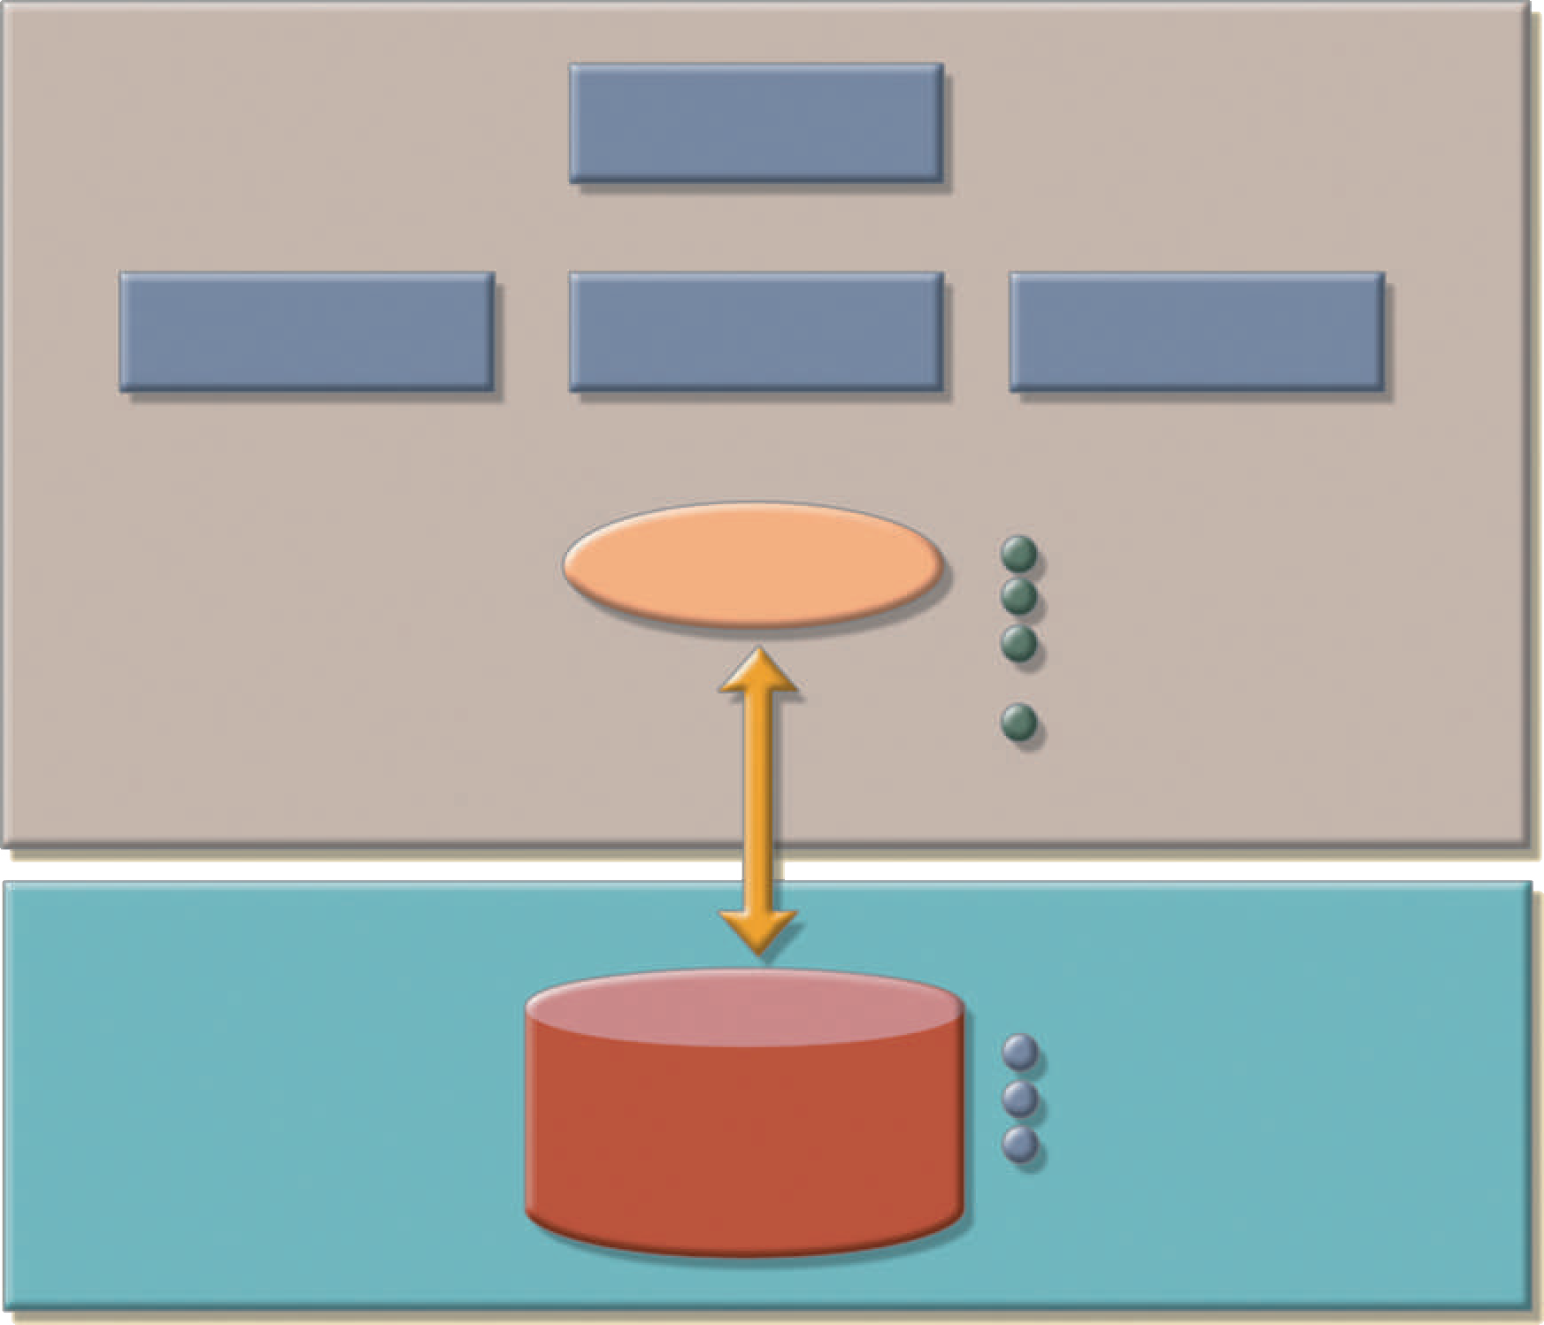
Các hoạt động thiết kế cơ sở dữ liệu được đề cập chi tiết trong Phần 9-4 (Thiết kế khái niệm), 9-5 (Lựa chọn phần mềm DBMS), 9-6 (Thiết kế logic) và 9-7 (Thiết kế vật lý).
Designer’s view
How must the data be structured?
How will the data be accessed?
How is the data transformed into information?
y
Manager’s view What are the problems? What are the solutions?
What information is needed to
implement the solutions?
What data is required to
generate the desired information?
Shared information
Manufacturing
Purchasing
Engineering
Company
Hình 9.5 Hai dạng xem dữ liệu:Trình Quản Lý Kinh Doanh và Trình Thiết Kế
n
a
p
m
o
C
e
s
a
b
a
t
a
D

c Triển khai và tải
Đầu ra của giai đoạn thiết kế cơ sở dữ liệu là một loạt các hướng dẫn chi tiết việc tạo bảng, thuộc tính, miền, chế độ xem, chỉ mục, ràng buộc bảo mật và hướng dẫn lưu trữ và hiệu suất. Trong giai đoạn này, bạn thực sự thực hiện tất cả các thông số kỹ thuật thiết kế này.
Cài đặt DBMS Bước này chỉ được yêu cầu khi cần một phiên bản chuyên dụng mới của DBMS cho hệ thống. Trong nhiều trường hợp, tổ chức sẽ biến một DBMS cụ thể thành tiêu chuẩn để thúc đẩy đầu tư vào công nghệ và các kỹ năng mà nhân viên đã phát triển. DBMS có thể được cài đặt trên một máy chủ mới hoặc trên các máy chủ hiện có. Một xu hướng hiện nay được gọi là ảo hóa. Ảo hóa là một kỹ thuật tạo ra các biểu diễn logic của các tài nguyên máy tính thực sự là tài nguyên tính toán vật lý cơ bản. Kỹ thuật này được sử dụng trong nhiều lĩnh vực điện toán, chẳng hạn như tạo máy chủ ảo, lưu trữ ảo và mạng riêng ảo. Trong môi trường cơ sở dữ liệu, ảo hóa cơ sở dữ liệu đề cập đến
Ảo hóa
Một kỹ thuật tạo ra các biểu diễn logic của tài nguyên máy tính độc lập với các tài nguyên máy tính vật lý cơ bản .

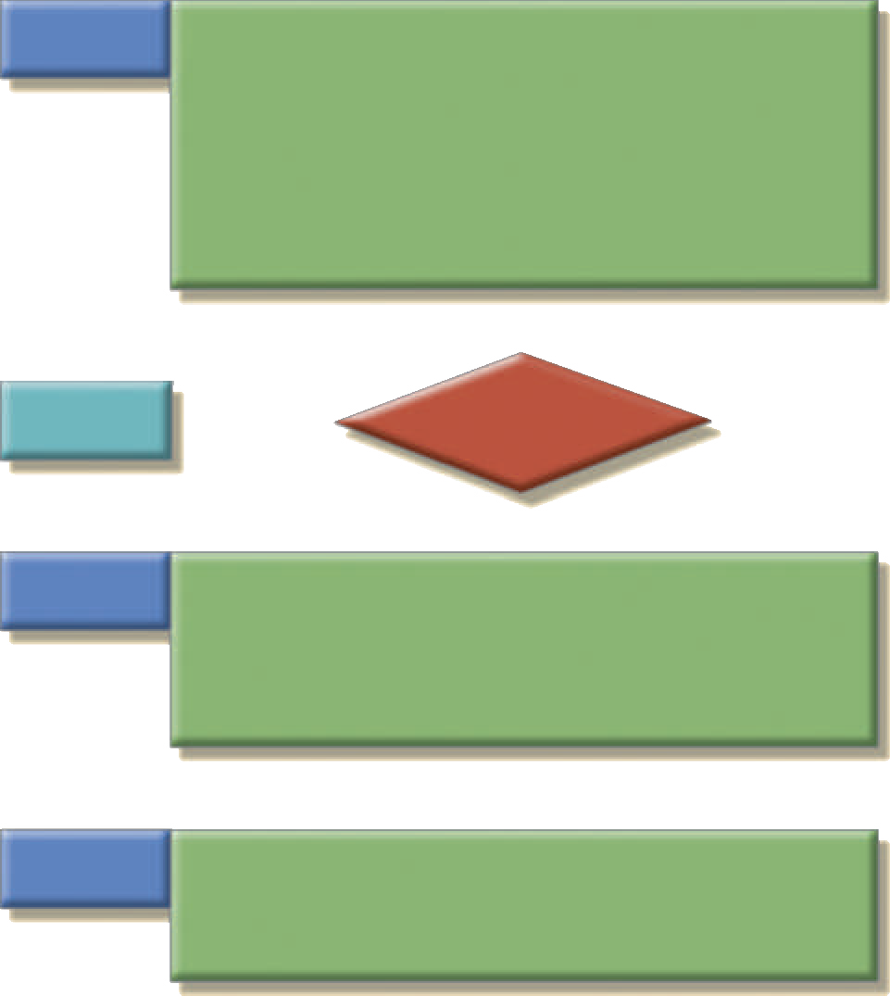
Hình 9.6 QUY TRÌNH THIẾT KẾ CƠ SỞ DỮ LIỆU

Phần Sân khấu Bước Hoạt động

9-4

Thiết kế ý tưởng

- Phân tích dữ liệu và yêu cầu

- Mô hình hóa và chuẩn hóa mối quan hệ thực thể

- Xác minh mô hình dữ liệu

- Thiết kế cơ sở dữ liệu phân tán*

  - Xác định chế độ xem, kết quả đầu ra và yêu cầu giao dịch của người dùng cuối

  - Xác định thực thể, thuộc tính, miền và mối quan hệ
  - Vẽ sơ đồ ER; Chuẩn hóa các thuộc tính thực thể
  - Xác định các mô-đun ER và xác thực các quy tắc chèn, cập nhật và xóa
  - Xác thực báo cáo, truy vấn, dạng xem, tính toàn vẹn, quyền truy nhập và bảo mật

  - Xác định chiến lược phân mảnh và phân bổ

DBMS và phần cứng độc lập

9-5
DBMS Chọn DBMS
Lựa chọn

    - Xác định DBMS và mô hình dữ liệu để sử dụng

DBMS phụ thuộc

9-6

9-7
Thiết kế logic

Thiết kế vật lý

- Ánh xạ mô hình khái niệm với các thành phần mô hình logic
- Xác thực mô hình logic bằng cách sử dụng chuẩn hóa
- Xác thực các ràng buộc về tính toàn vẹn của mô hình logic
- Xác thực mô hình logic theo yêu cầu của người dùng

- Xác định tổ chức lưu trữ dữ liệu
- Xác định tính toàn vẹn và các biện pháp bảo mật
- Xác định các biện pháp hiệu suất+

  - Xác định bảng, cột, mối quan hệ và ràng buộc
  - Tập hợp bảng chuẩn hóa
  - Đảm bảo tính toàn vẹn của thực thể và tham chiếu; Xác định ràng buộc cột
  - Đảm bảo mô hình hỗ trợ yêu cầu của người dùng

Phụ thuộc vào phần cứng
  - Xác định bảng, chỉ mục và tổ chức vật lý của dạng xem
  - Xác định người dùng, nhóm bảo mật, vai trò và kiểm soát truy cập
  - Xác định cơ sở dữ liệu và tham số thực thi truy vấn

    - Xem Chương 12, Hệ thống quản lý cơ sở dữ liệu phân tán
+ Xem Chương 11, Điều chỉnh hiệu suất cơ sở dữ liệu và tối ưu hóa truy vấn


cài đặt phiên bản mới của DBMS trên máy chủ ảo chạy trên phần cứng dùng chung. Đây thường là một nhiệm vụ liên quan đến quản trị viên hệ thống và mạng để tạo các nhóm người dùng và dịch vụ thích hợp trong cấu hình máy chủ và định tuyến mạng. Một xu hướng phổ biến khác là sử dụng các dịch vụ cơ sở dữ liệu đám mây như Microsoft SQL Database Service hoặc Amazon Relational Database Services (RDS). Thế hệ dịch vụ mới này cho phép người dùng tạo cơ sở dữ liệu có thể dễ dàng quản lý, kiểm tra và mở rộng quy mô khi cần.
Online Content
hai phụ lục tại www.cengagebrain.com cung cấp một bài kiểm tra ngắn gọn về phát triển cơ sở dữ liệu trong thế giới thực đơn giản: Phụ lục B, Phòng thí nghiệm đại học: Thiết kế khái niệm và Phụ lục C, Phòng thí nghiệm của trường đại học: Xác minh thiết kế nhận thức, Thiết kế logic và triển khai.

Tạo (các) cơ sở dữ liệu Trong hầu hết các DBMS quan hệ hiện đại, một hàm ý cơ sở dữ liệu mới yêu cầu tạo các cấu trúc liên quan đến lưu trữ đặc biệt để chứa các bảng người dùng cuối. Các cấu trúc thường bao gồm nhóm lưu trữ (hoặc nhóm tệp), không gian bảng và bảng. Hình 9.7 cho thấy một nhóm lưu trữ có thể chứa nhiều hơn một không gian bảng và một không gian bảng có thể chứa nhiều hơn một bảng.
Ví dụ, việc thực hiện thiết kế logic trong DB2 của IBM sẽ yêu cầu những điều sau đây:
- Quản trị viên hệ thống (SYSADM) sẽ tạo nhóm lưu trữ cơ sở dữ liệu. Bước này là bắt buộc đối với các cơ sở dữ liệu máy tính lớn như DB2. Phần mềm DBMS khác có thể tự động tạo các nhóm lưu trữ tương đương khi cơ sở dữ liệu được tạo. (Xem Bước 2.) Tham khảo tài liệu DBMS của bạn để xem bạn có phải tạo nhóm lưu trữ hay không và nếu có, cú pháp lệnh phải là gì.
- SYSADM tạo cơ sở dữ liệu trong nhóm lưu trữ.

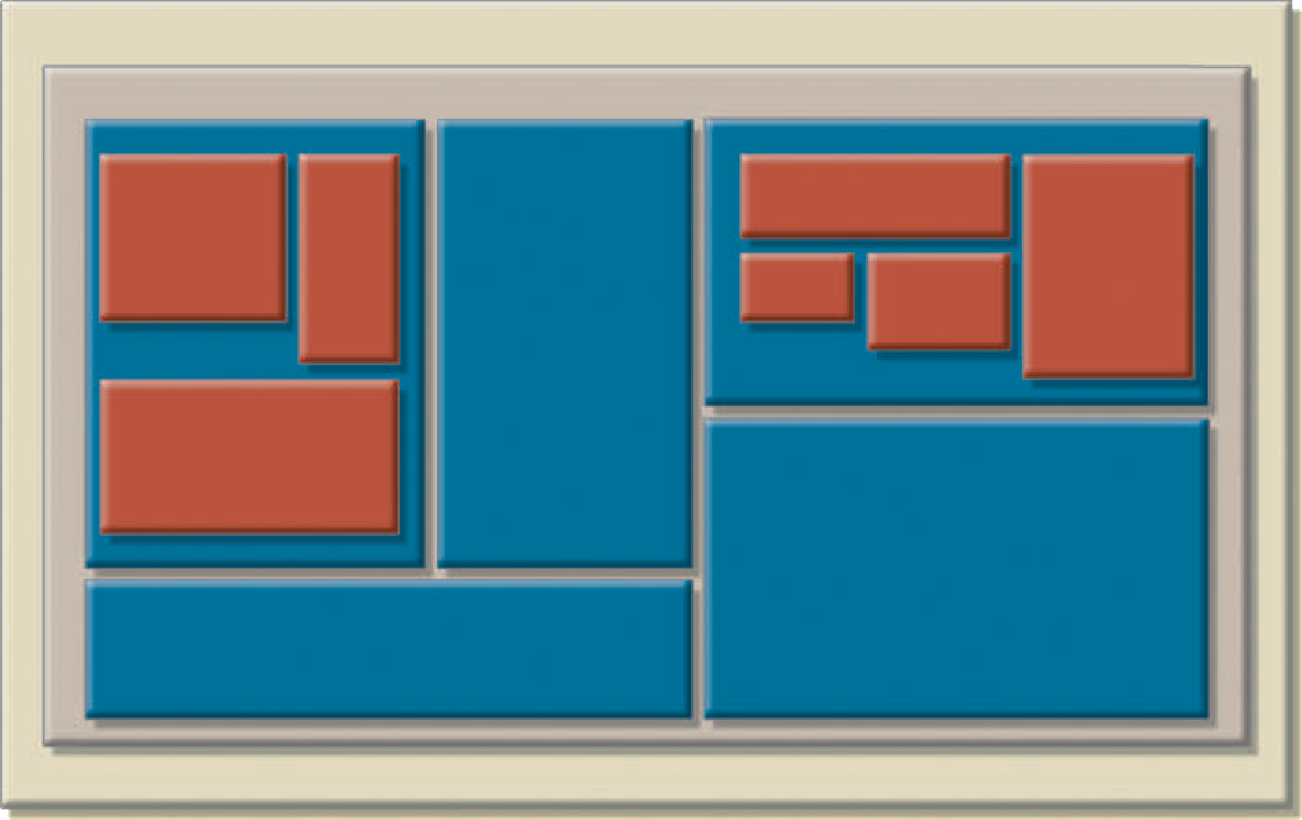
Table space
Table space
Table
Table space
Table space
Table space
Table
Table
Table
Table
Table
Table
Storage group
Database
Hình 9.7 Tổ chức vật lý của môi trường cơ sở dữ liệu DB2

- SYSADM gán quyền sử dụng cơ sở dữ liệu cho quản trị viên cơ sở dữ liệu (DBA).
- DBA tạo (các) không gian bảng trong cơ sở dữ liệu.
- DBA tạo (các) bảng trong (các) không gian bảng.
- DBA gán quyền truy cập vào không gian bảng và các bảng trong không gian bảng được chỉ định. Quyền truy nhập có thể bị giới hạn ở dạng xem thay vì toàn bộ bảng. Việc tạo các chế độ xem là không cần thiết để truy cập cơ sở dữ liệu trong môi trường quan hệ, nhưng các chế độ xem là mong muốn từ quan điểm bảo mật. Ví dụ: sử dụng lệnh sau, quyền truy cập vào bảng có tên PROFESSOR có thể được cấp cho người dùng Lynn Eilers, có mã nhận dạng là LEILERS:
GRANT SELECT ON PROFESSOR TO USER LEILERS ;
Tải hoặc chuyển đổi dữ liệu Sau khi cơ sở dữ liệu đã được tạo, dữ liệu phải được tải vào các bảng cơ sở dữ liệu. Thông thường, dữ liệu sẽ phải được di chuyển từ phiên bản trước của hệ thống. Thông thường, dữ liệu được đưa vào hệ thống phải được tổng hợp từ nhiều nguồn. Trong trường hợp tốt nhất, tất cả dữ liệu sẽ nằm trong cơ sở dữ liệu quan hệ để có thể dễ dàng chuyển sang cơ sở dữ liệu mới. Tuy nhiên, trong một số trường hợp, dữ liệu có thể phải được nhập từ các cơ sở dữ liệu quan hệ khác, cơ sở dữ liệu phi quan hệ, tệp phẳng, hệ thống kế thừa hoặc thậm chí là hệ thống giấy và bút chì thủ công. Nếu định dạng dữ liệu không hỗ trợ nhập trực tiếp vào cơ sở dữ liệu mới, các chương trình chuyển đổi có thể phải được tạo để định dạng lại dữ liệu để nhập. Trong trường hợp xấu nhất, phần lớn dữ liệu có thể phải được nhập thủ công vào cơ sở dữ liệu. Khi dữ liệu đã được tải, DBA làm việc với các nhà phát triển ứng dụng để kiểm tra và đánh giá cơ sở dữ liệu.
Tải dữ liệu hiện có vào dịch vụ cơ sở dữ liệu dựa trên đám mây đôi khi có thể tốn kém. Lý do cho điều này là hầu hết các dịch vụ đám mây được định giá không chỉ dựa trên khối lượng dữ liệu được lưu trữ mà còn dựa trên lượng dữ liệu truyền qua mạng. Trong những trường hợp như vậy, tải cơ sở dữ liệu 1 TB có thể là một đề xuất rất tốn kém. Do đó

Quản trị viên hệ thống phải rất cẩn thận trong việc đọc và đàm phán các điều khoản của hợp đồng dịch vụ đám mây để đảm bảo rằng sẽ không có chi phí "ẩn".

Thử nghiệm và đánh giá 9-3D
Trong giai đoạn thiết kế, các quyết định đã được đưa ra để đảm bảo tính toàn vẹn, bảo mật, hiệu suất và khả năng phục hồi của cơ sở dữ liệu. Trong quá trình thực hiện và tải, các kế hoạch này đã được đưa ra. Trong thử nghiệm và đánh giá, DBA kiểm tra và tinh chỉnh cơ sở dữ liệu để đảm bảo rằng nó hoạt động như mong đợi. Giai đoạn này xảy ra cùng với lập trình ứng dụng. Các lập trình viên sử dụng các công cụ cơ sở dữ liệu để tạo nguyên mẫu các ứng dụng trong quá trình mã hóa các chương trình. Các công cụ như trình tạo báo cáo, trình vẽ màn hình và trình tạo menu đặc biệt hữu ích cho các lập trình viên ứng dụng.
Kiểm tra cơ sở dữ liệu trong bước này, DBA kiểm tra cơ sở dữ liệu để đảm bảo rằng nó duy trì tính toàn vẹn và bảo mật của dữ liệu. Tính toàn vẹn dữ liệu được thực thi bởi DBMS thông qua việc sử dụng hợp lý các quy tắc khóa chính và khóa ngoại. Nhiều DBMS cũng hỗ trợ việc tạo ra các ràng buộc miền và trình kích hoạt cơ sở dữ liệu. Thử nghiệm sẽ đảm bảo rằng những ràng buộc này được thiết kế và thực hiện đúng cách. Tính toàn vẹn dữ liệu cũng là kết quả của các chính sách quản lý dữ liệu được thực hiện đúng, là một phần của khung quản trị dữ liệu toàn diện. Để nghiên cứu chi tiết hơn về chủ đề này, hãy xem phần Vai trò quản lý của DBA trong Chương 16, Quản trị và Bảo mật Cơ sở dữ liệu.
Trước đây, người dùng và vai trò được tạo để cấp cho người dùng quyền truy cập vào dữ liệu. Trong giai đoạn này, không chỉ những đặc quyền đó phải được kiểm tra, mà cái nhìn rộng hơn về quyền riêng tư và bảo mật dữ liệu phải được giải quyết. Dữ liệu được lưu trữ trong cơ sở dữ liệu của công ty phải được bảo vệ khỏi sự truy cập của người dùng trái phép. (Không mất nhiều trí tưởng tượng để dự đoán kết quả có thể xảy ra nếu sinh viên có quyền truy cập vào cơ sở dữ liệu sinh viên hoặc nếu nhân viên có quyền truy cập vào dữ liệu bảng lương!) Do đó, bạn phải kiểm tra ít nhất những điều sau:
      - An ninh vật lý chỉ cho phép nhân viên được ủy quyền truy cập vật lý vào các khu vực cụ thể. Tuy nhiên, tùy thuộc vào loại triển khai cơ sở dữ liệu, việc thiết lập bảo mật vật lý có thể không phải lúc nào cũng thực tế. Ví dụ, một cơ sở dữ liệu nghiên cứu sinh viên đại học không phải là một ứng cử viên có khả năng cho an ninh vật lý.
      - Bảo mật mật khẩu cho phép gán quyền truy cập cho những người dùng được ủy quyền cụ thể. Bảo mật mật khẩu thường được thực thi tại thời điểm đăng nhập ở cấp hệ điều hành.
      - Quyền truy cập có thể được thiết lập thông qua việc sử dụng phần mềm cơ sở dữ liệu. Việc gán quyền truy cập có thể hạn chế các hoạt động (CREATE, UPDATE,DELETE, v.v.) trên các đối tượng được xác định trước như cơ sở dữ liệu, bảng, dạng xem, truy vấn và báo cáo.
      - Các biên bản kiểm tra thường được DBMS cung cấp để kiểm tra các vi phạm truy cập. Mặc dù dấu vết kiểm toán là một thiết bị sau thực tế, sự tồn tại đơn thuần của nó có thể ngăn cản việc sử dụng chưa được xác định.
      - Mã hóa dữ liệu có thể khiến dữ liệu trở nên vô dụng đối với người dùng trái phép, những người có thể đã vi phạm một số lớp bảo mật cơ sở dữ liệu.
      - Máy trạm không ổ đĩa cho phép người dùng cuối truy cập cơ sở dữ liệu mà không thể tải xuống thông tin từ máy trạm của họ.
Để thảo luận chi tiết hơn về các vấn đề bảo mật, hãy tham khảo Chương 16, Quản trị và bảo mật cơ sở dữ liệu.
Tinh chỉnh hiệu suất Cơ sở dữ liệu có thể khó đánh giá vì không có tiêu chuẩn để đo lường nó, nhưng nó thường là một trong những yếu tố quan trọng nhất trong việc triển khai cơ sở dữ liệu. Các hệ thống khác nhau sẽ đặt hiệu suất khác nhau

yêu cầu về cơ sở dữ liệu. Các hệ thống hỗ trợ giao dịch nhanh chóng sẽ yêu cầu cơ sở dữ liệu được triển khai để chúng cung cấp hiệu suất vượt trội trong quá trình chèn, cập nhật và xóa cao. Các hệ thống khác, như hệ thống hỗ trợ quyết định, có thể yêu cầu hiệu suất vượt trội cho các tác vụ truy xuất dữ liệu phức tạp. Nhiều yếu tố có thể ảnh hưởng đến hiệu suất của cơ sở dữ liệu trên các tác vụ khác nhau, bao gồm cả môi trường phần cứng và phần mềm trong đó cơ sở dữ liệu tồn tại. Đương nhiên, các đặc điểm và khối lượng của dữ liệu cũng ảnh hưởng đến hiệu suất cơ sở dữ liệu: tìm kiếm 10 bộ nhanh hơn tìm kiếm 100.000 bộ dữ liệu. Các yếu tố quan trọng khác trong hiệu suất cơ sở dữ liệu bao gồm các tham số cấu hình hệ thống và cơ sở dữ liệu như vị trí dữ liệu, định nghĩa đường dẫn truy cập, việc sử dụng chỉ mục và kích thước bộ đệm. Để thảo luận chuyên sâu hơn về các vấn đề hiệu suất cơ sở dữ liệu, hãy xem Chương 11, Điều chỉnh Hiệu suất Cơ sở dữ liệu và Tối ưu hóa Truy vấn.
đánh giá cơ sở dữ liệu và các chương trình ứng dụng của nó Khi cơ sở dữ liệu và các chương trình ứng dụng được tạo và thử nghiệm, hệ thống cũng phải được đánh giá bằng cách sử dụng cách tiếp cận toàn diện hơn. Thử nghiệm và đánh giá các thành phần riêng lẻ nên được kết hợp trong một loạt các thử nghiệm hệ thống rộng hơn để đảm bảo rằng tất cả các thành phần tương tác đúng để đáp ứng nhu cầu của người dùng. Ở giai đoạn này, các vấn đề tích hợp và kế hoạch triển khai được tinh chỉnh, đào tạo người dùng được tiến hành và tài liệu hệ thống được hoàn thiện. Một khi hệ thống nhận được sự chấp thuận cuối cùng, nó phải là một nguồn lực bền vững cho tổ chức. Để đảm bảo rằng dữ liệu chứa trong cơ sở dữ liệu được bảo vệ chống mất mát, các kế hoạch sao lưu và phục hồi được kiểm tra.
Tính sẵn có của dữ liệu kịp thời là rất quan trọng đối với hầu hết mọi cơ sở dữ liệu. Thật không may, cơ sở dữ liệu có thể mất dữ liệu thông qua việc xóa ngoài ý muốn, mất điện và các nguyên nhân khác. Các quy trình sao lưu và phục hồi dữ liệu tạo ra một van an toàn, đảm bảo tính sẵn có của dữ liệu liên quan. Thông thường, các nhà cung cấp cơ sở dữ liệu khuyến khích sử dụng các thành phần chịu lỗi như bộ lưu điện liên tục (UPS), thiết bị lưu trữ RAID, bộ phục vụ theo cụm và công nghệ sao chép dữ liệu để đảm bảo cơ sở dữ liệu hoạt động liên tục trong trường hợp lỗi phần cứng. Ngay cả với các thành phần này, các chức năng sao lưu và khôi phục tạo thành một phần rất quan trọng trong hoạt động cơ sở dữ liệu hàng ngày. Một số DBMS cung cấp các chức năng cho phép quản trị viên cơ sở dữ liệu lên lịch sao lưu cơ sở dữ liệu tự động cho các thiết bị lưu trữ vĩnh viễn như đĩa, DVD, băng và lưu trữ trực tuyến. Sao lưu cơ sở dữ liệu có thể được thực hiện ở các cấp độ khác nhau:
Sao lưu đầy đủ
Một bản sao hoàn chỉnh của toàn bộ cơ sở dữ liệu được lưu và cập nhật định kỳ ở một vị trí riêng biệt, còn được gọi là kết xuất cơ sở dữ liệu. Sao lưu đầy đủ đảm bảo phục hồi hoàn toàn tất cả dữ liệu sau thảm họa vật lý hoặc lỗi toàn vẹn cơ sở dữ liệu.
Sao lưu vi sai
Một mức độ sao lưu cơ sở dữ liệu trong đó chỉ những sửa đổi cuối cùng đối với cơ sở dữ liệu được sao chép.
Sao lưu nhật ký giao dịch
Bản sao lưu chỉ nhật ký giao dịch
Các hoạt động không được phản ánh trong bản sao lưu trước đó của cơ sở dữ liệu.
- Một bản sao lưu đầy đủ, hoặc kết xuất, của toàn bộ cơ sở dữ liệu. Trong trường hợp này, tất cả các đối tượng cơ sở dữ liệu được sao lưu toàn bộ.
- Một bản sao lưu vi sai của cơ sở dữ liệu, trong đó chỉ các đối tượng đã được cập nhật hoặc sửa đổi kể từ lần sao lưu đầy đủ cuối cùng được sao lưu.
- Sao lưu nhật ký giao dịch, chỉ sao lưu các hoạt động nhật ký giao dịch không được phản ánh trong bản sao lưu trước đó của cơ sở dữ liệu. Trong trường hợp này, không có đối tượng cơ sở dữ liệu nào khác được sao lưu. (Để được giải thích đầy đủ về nhật ký giao dịch, hãy xem Chương 10, Quản lý giao dịch và kiểm soát đồng thời.)
Sao lưu cơ sở dữ liệu được lưu trữ ở một nơi an toàn, thường là trong một tòa nhà khác với chính cơ sở dữ liệu và được bảo vệ chống lại các mối nguy hiểm như hỏa hoạn, trộm cắp, lũ lụt và các thiên tai tiềm ẩn khác. Mục đích chính của bản sao lưu là đảm bảo khôi phục cơ sở dữ liệu sau lỗi phần cứng hoặc phần mềm.
Các lỗi gây khó chịu cho cơ sở dữ liệu và hệ thống thường được gây ra bởi phần mềm, phần cứng, miễn trừ lập trình, giao dịch hoặc các yếu tố bên ngoài. Bảng 9.1 tóm tắt
Các nguồn phổ biến nhất của lỗi cơ sở dữ liệu.
Tùy thuộc vào loại và mức độ thất bại, quá trình phục hồi dao động từ một sự bất tiện ngắn hạn nhỏ đến xây dựng lại dài hạn lớn. Bất kể mức độ của quá trình khôi phục cần thiết, việc khôi phục là không thể nếu không có bản sao lưu có thể sử dụng được.

Bảng 9.1

Tài Nguyên Phổ Biến Của Lỗi Cơ Sở
Nguồn | Sự miêu tả | Ví dụ
Phần mềm | Các lỗi do phần mềm gây ra có thể được theo dõi đến hệ điều hành, phần mềm DBmS, chương trình ứng dụng hoặc vi-rút và phần mềm độc hại khác. | Vào tháng 4 năm 2017, một lỗ hổng mới đã được tìm thấy trong Oracle e-Business Suite, cho phép kẻ tấn công chưa được xác thực tạo, sửa đổi hoặc xóa dữ liệu quan trọng.4
Phần cứng | Các lỗi do phần cứng gây ra có thể bao gồm lỗi chip nhớ, sự cố đĩa, các khu vực đĩa xấu và lỗi đầy đĩa. | Một mô-đun bộ nhớ xấu hoặc nhiều lỗi đĩa cứng trong hệ thống cơ sở dữ liệu có thể khiến nó dừng đột ngột.
Miễn trừ lập trình | Các chương trình ứng dụng hoặc người dùng cuối có thể khôi phục các giao dịch khi một số điều kiện nhất định được xác định. Miễn trừ lập trình cũng có thể được gây ra bởi mã độc hại hoặc được kiểm tra không đúng cách có thể bị tin tặc khai thác. | Vào tháng 2 năm 2016, một nhóm tin tặc không rõ danh tính đã lừa đảo hướng dẫn Ngân hàng Dự trữ Liên bang New York chuyển 81 triệu đô la từ ngân hàng trung ương Bangladesh sang các tài khoản ở Philippines. các tin tặc đã sử dụng các tin nhắn lừa đảo được tiêm bởi phần mềm độc hại được ngụy trang dưới dạng trình đọc PDF.5
Giao dịch | Hệ thống phát hiện bế tắc và hủy bỏ một trong các giao dịch. (Xem Chương 10.) | Bế tắc xảy ra khi thực hiện nhiều giao dịch đồng thời.
Yếu tố bên ngoài | Sao lưu đặc biệt quan trọng khi một hệ thống bị phá hủy hoàn toàn do hỏa hoạn, động đất, lũ lụt hoặc thiên tai khác. | Vào tháng 8 năm 2015, sét đánh vào lưới điện của một nhà cung cấp dịch vụ tiện ích địa phương gần các trung tâm dữ liệu của Google ở Bỉ. Mặc dù dự phòng điện tự động khởi động, sự gián đoạn đủ dài để gây mất dữ liệu vĩnh viễn trong các hệ thống bị ảnh hưởng.
Phục hồi cơ sở dữ liệu thường tuân theo một kịch bản có thể dự đoán được. Đầu tiên, loại và mức độ phục hồi cần thiết được xác định. Nếu toàn bộ cơ sở dữ liệu cần được khôi phục về trạng thái nhất quán, việc khôi phục sẽ sử dụng bản sao lưu gần đây nhất của cơ sở dữ liệu ở trạng thái nhất quán đã biết. Bản sao lưu sau đó được cuộn về phía trước để khôi phục tất cả các giao dịch tiếp theo bằng cách sử dụng thông tin nhật ký giao dịch. Nếu cơ sở dữ liệu cần được cải tiến nhưng phần đã cam kết của cơ sở dữ liệu vẫn có thể sử dụng được, quá trình khôi phục sẽ sử dụng nhật ký giao dịch để "hoàn tác" tất cả các giao dịch không được cam kết (xem Chap- ter 10, Quản lý giao dịch và Kiểm soát đồng thời).
Vào cuối giai đoạn này, cơ sở dữ liệu hoàn thành một quá trình lặp đi lặp lại thử nghiệm, đánh giá và sửa đổi tiếp tục cho đến khi hệ thống được chứng nhận là sẵn sàng bước vào giai đoạn hoạt động.

9-3E Hoạt động
Khi cơ sở dữ liệu đã vượt qua giai đoạn đánh giá, nó được coi là hoạt động. Tại thời điểm đó, cơ sở dữ liệu, quản lý, người dùng và các chương trình ứng dụng của nó tạo thành một hệ thống thông tin hoàn chỉnh.
Sự khởi đầu của giai đoạn hoạt động luôn bắt đầu quá trình phát triển hệ thống. Ngay sau khi tất cả người dùng cuối được nhắm mục tiêu đã bước vào giai đoạn hoạt động, các vấn đề không thể lường trước được trong giai đoạn thử nghiệm bắt đầu xuất hiện. Một số vấn đề đủ nghiêm trọng để đảm bảo "chắp vá" khẩn cấp, trong khi những vấn đề khác chỉ là những phiền toái nhỏ. Ví dụ: nếu thiết kế cơ sở dữ liệu được triển khai để giao tiếp với
4 Để biết danh sách các lỗ hổng gần đây nhất, hãy truy cập https://nvd.nist.gov/ và tìm kiếm "Lỗ hổng cơ sở dữ liệu Oracle- nerability".
5 "Báo cáo: DOJ thấy Bangladesh Heist Tie với Bắc Triều Tiên," Mathew J. Schwartz, http://www.bankinfosecu- rity.com/blogs/report-doj-sees-bangladesh-heist-tie-to-north-korea-p-2429.

Web, khối lượng giao dịch tuyệt đối có thể khiến ngay cả một hệ thống được thiết kế tốt cũng bị sa lầy. Trong trường hợp đó, các nhà thiết kế phải xác định nguồn gốc của nút cổ chai và đưa ra các giải pháp thay thế. Những giải pháp đó có thể bao gồm sử dụng phần mềm cân bằng tải để phân phối các giao dịch giữa nhiều máy tính, tăng bộ nhớ cache có sẵn cho DBMS, v.v. Nhu cầu thay đổi là sự đồng thuận liên tục của nhà thiết kế, dẫn đến giai đoạn 6, bảo trì và phát triển.

f Bảo trì và tiến hóa
Quản trị viên cơ sở dữ liệu phải được chuẩn bị để thực hiện các hoạt động bảo trì định kỳ trong cơ sở dữ liệu. Một số hoạt động bảo trì định kỳ bắt buộc bao gồm:
- Bảo trì phòng ngừa (sao lưu)
- Bảo trì sửa chữa (phục hồi)
- Bảo trì thích ứng (nâng cao hiệu suất, thêm thực thể và thuộc tính, v.v.)
- Gán quyền truy cập và bảo trì quyền truy cập cho người dùng mới và cũ
- Tạo số liệu thống kê truy cập cơ sở dữ liệu để nâng cao hiệu quả và tính hữu ích của kiểm toán hệ thống và giám sát hiệu suất hệ thống
- Kiểm tra bảo mật định kỳ dựa trên số liệu thống kê do hệ thống tạo ra
- Tóm tắt việc sử dụng hệ thống hàng tháng, hàng quý hoặc hàng năm cho mục đích lập hóa đơn hoặc lập ngân sách nội bộ
Khả năng của các yêu cầu thông tin mới và nhu cầu về báo cáo bổ sung và định dạng truy vấn mới đòi hỏi phải thay đổi ứng dụng và những thay đổi nhỏ có thể có trong các thành phần và nội dung cơ sở dữ liệu. Những thay đổi này chỉ có thể dễ dàng thực hiện khi thiết kế cơ sở dữ liệu linh hoạt và khi tất cả các tài liệu được cập nhật và trực tuyến. Cuối cùng, ngay cả môi trường cơ sở dữ liệu được thiết kế tốt nhất cũng sẽ không còn khả năng kết hợp những thay đổi tiến hóa như vậy, và sau đó toàn bộ quá trình DBLC bắt đầu lại. Như bạn có thể thấy, nhiều hoạt động được mô tả trong DBLC tương tự như các hoạt động trong SDLC. Điều này không có gì đáng ngạc nhiên vì SDLC là khuôn khổ trong đó các hoạt động DBLC diễn ra. Tóm tắt các hoạt động song song xảy ra trong SDLC và DBLC được thể hiện trong Hình 9.8.

Thiết kế ý tưởng
Hãy nhớ lại rằng giai đoạn thứ hai của DBLC là thiết kế cơ sở dữ liệu, bao gồm ba giai đoạn: thiết kế khái niệm, thiết kế logic và thiết kế vật lý, cộng với quyết định quan trọng của việc lựa chọn DBMS. Thiết kế ý tưởng là giai đoạn đầu tiên trong quá trình thiết kế cơ sở dữ liệu. Mục tiêu ở giai đoạn này là thiết kế một cơ sở dữ liệu độc lập với phần mềm cơ sở dữ liệu và các chi tiết vật lý. Đầu ra của quá trình này là một mô hình dữ liệu khái niệm mô tả các thực thể dữ liệu chính, thuộc tính, mối quan hệ và ràng buộc của một miền vấn đề nhất định. Thiết kế này là mô tả và tường thuật trong hình thức. Nói cách khác, nó thường bao gồm một biểu diễn đồ họa cũng như các mô tả văn bản về các yếu tố dữ liệu chính, mối quan hệ và ràng buộc.
Thiết kế ý tưởng
Một quá trình sử dụng các kỹ thuật mô hình hóa dữ liệu
để tạo ra một mô hình cấu trúc cơ sở dữ liệu đại diện cho các đối tượng trong thế giới thực một cách thực tế nhất có thể. Thiết kế độc lập với cả phần mềm và phần cứng.
Trong giai đoạn này, mô hình hóa dữ liệu được sử dụng để tạo ra một cấu trúc cơ sở dữ liệu trừu tượng đại diện cho các đối tượng trong thế giới thực theo cách thực tế nhất có thể. Mô hình khái niệm phải
thể hiện sự hiểu biết rõ ràng về doanh nghiệp và các lĩnh vực chức năng của nó. Ở cấp độ trừu tượng này, loại mô hình phần cứng và cơ sở dữ liệu được sử dụng có thể chưa được xác định. Do đó, thiết kế phải độc lập với phần mềm và phần cứng để hệ thống có thể được thiết lập trong bất kỳ nền tảng nào được chọn sau này.

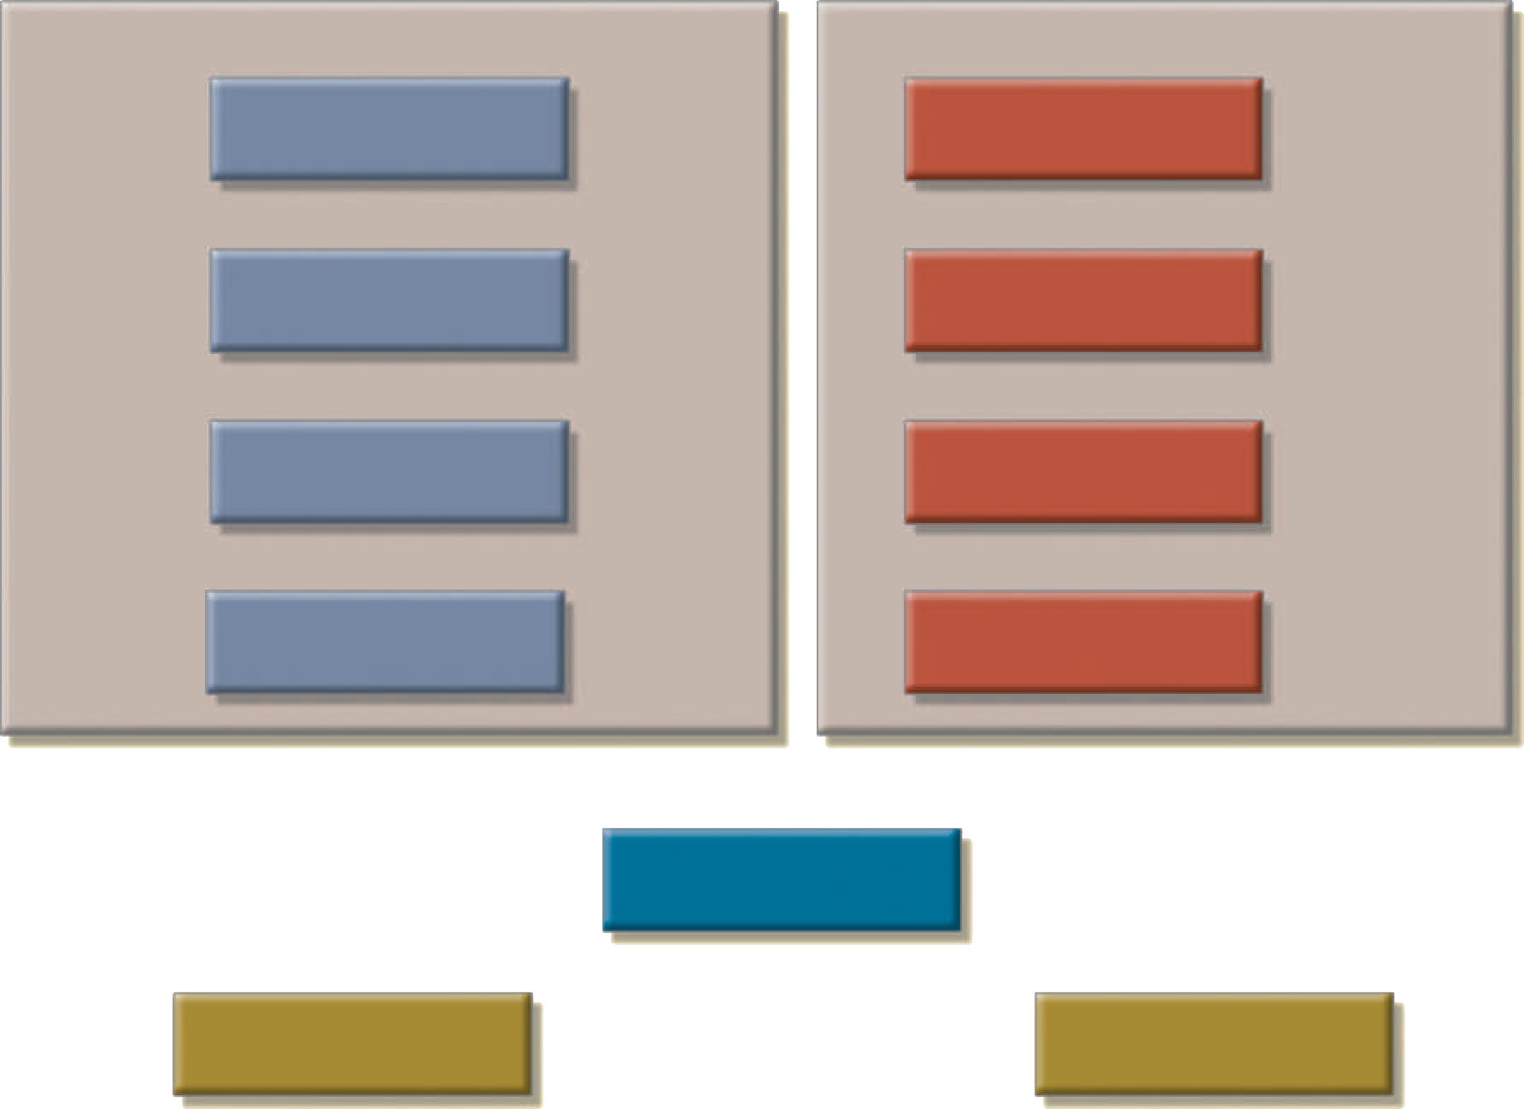
Application program maintenance
Database maintenance and evolution
Operation
Debugging
Testing and evaluation
Testing and evaluation
Creation Loading Fine-tuning
System implementation
Prototyping
Coding
Implementation and loading
Screens Reports Procedures
Detailed design
Conceptual Logical Physical
Database design
Analysis
Database initial study
System design
SDLC
DBLC
Bảng 9.8 Các hoạt động song song trong DBLC và SDLC

Hãy ghi nhớ quy tắc dữ liệu tối thiểu sau:
Tất cả những gì cần thiết là ở đó, và tất cả những gì cần thiết.
Nói cách khác, hãy đảm bảo rằng tất cả dữ liệu cần thiết đều nằm trong mô hình và tất cả dữ liệu trong mô hình là cần thiết. Tất cả các yếu tố dữ liệu được yêu cầu bởi các giao dịch cơ sở dữ liệu phải được xác định trong mô hình và tất cả các yếu tố dữ liệu được xác định trong mô hình phải được sử dụng bởi ít nhất một giao dịch cơ sở dữ liệu.
Tuy nhiên, khi bạn áp dụng quy tắc dữ liệu tối thiểu, hãy tránh sai lệch ngắn hạn quá mức. Tập trung không chỉ vào nhu cầu dữ liệu trước mắt của doanh nghiệp mà còn tập trung vào nhu cầu dữ liệu trong tương lai. Do đó, thiết kế cơ sở dữ liệu phải dành chỗ cho các sửa đổi và bổ sung trong tương lai, đảm bảo rằng đầu tư của doanh nghiệp vào tài nguyên thông tin sẽ tồn tại.
Thiết kế khái niệm có bốn bước, được liệt kê trong Bảng 9.2.
Quy tắc dữ liệu tối thiểu Được định nghĩa là "Tất cả những gì cần thiết đều ở đó, và tất cả những gì cần thiết." Nói cách khác, tất cả các yếu tố dữ liệu được yêu cầu bởi các giao dịch cơ sở dữ liệu phải được xác định trong mô hình và tất cả các yếu tố dữ liệu được xác định trong mô hình phải được sử dụng bởi ít nhất một giao dịch cơ sở dữ liệu.

Bảng 9.2

Các bước thiết kế ý tưởng
Bước | Hoạt động
1 | Phân tích dữ liệu và yêu cầu
2 | Mô hình hóa và chuẩn hóa mối quan hệ thực thể
3 | Xác minh mô hình dữ liệu
4 | Thiết kế cơ sở dữ liệu phân tán
Các phần sau đây bao gồm các bước này chi tiết hơn.

9-4a Phân tích dữ liệu và yêu cầu
Bước đầu tiên trong thiết kế khái niệm là khám phá các đặc điểm của dữ liệu. Một cơ sở dữ liệu hiệu quả là một nhà máy thông tin sản xuất các thành phần chính để ra quyết định thành công. Các đặc điểm phần tử dữ liệu thích hợp là những đặc điểm có thể được chuyển đổi thành thông tin thích hợp. Do đó, nỗ lực của nhà thiết kế tập trung vào:
- Nhu cầu thông tin. Những loại thông tin nào là cần thiết? Đó là, đầu ra nào (báo cáo và truy vấn) phải được tạo ra bởi hệ thống, hệ thống hiện tại tạo ra thông tin gì và thông tin đó đầy đủ ở mức độ nào?
- Người sử dụng thông tin. Ai sẽ sử dụng thông tin? Thông tin được sử dụng như thế nào? Các chế độ xem dữ liệu người dùng cuối khác nhau là gì?
- Nguồn thông tin. Thông tin được tìm thấy ở đâu? Làm thế nào là thông tin được trích xuất một khi nó được tìm thấy?
- Hiến pháp thông tin. Những yếu tố dữ liệu nào là cần thiết để tạo ra thông tin? Các thuộc tính dữ liệu là gì? Những mối quan hệ nào tồn tại trong dữ liệu? Khối lượng dữ liệu là bao nhiêu? Dữ liệu được sử dụng thường xuyên như thế nào? Những biến đổi dữ liệu nào sẽ được sử dụng để tạo ra thông tin cần thiết?
Nhà thiết kế có được câu trả lời cho những câu hỏi đó từ nhiều nguồn khác nhau để biên dịch thông tin cần thiết:
- Phát triển và thu thập chế độ xem dữ liệu người dùng cuối. Nhà thiết kế cơ sở dữ liệu và (các) người dùng cuối cùng phát triển mô tả chính xác về chế độ xem dữ liệu người dùng cuối, lần lượt được sử dụng để giúp xác định các yếu tố dữ liệu chính của cơ sở dữ liệu.
- Trực tiếp quan sát hệ thống hiện tại: đầu ra hiện có và mong muốn. Người dùng cuối thường có sẵn một hệ thống hiện có, cho dù đó là thủ công hay dựa trên máy tính. Nhà thiết kế xem xét hệ thống hiện có để xác định dữ liệu và đặc điểm của nó. Nhà thiết kế kiểm tra các biểu mẫu đầu vào và tệp (bảng) để khám phá kiểu dữ liệu và ổ đĩa. Nếu người dùng cuối đã có sẵn một hệ thống tự động, nhà thiết kế sẽ kiểm tra cẩn thận các báo cáo hiện tại và mong muốn để mô tả dữ liệu cần thiết để hỗ trợ các báo cáo.
- Giao tiếp với nhóm thiết kế hệ thống. Như đã lưu ý trước đó trong chương này, quy trình thiết kế cơ sở dữ liệu là một phần của SDLC. Trong một số trường hợp, nhà phân tích hệ thống chịu trách nhiệm thiết kế hệ thống mới cũng sẽ phát triển mô hình cơ sở dữ liệu khái niệm. (Điều này thường đúng trong môi trường phi tập trung.) Trong các trường hợp khác, thiết kế cơ sở dữ liệu được coi là một phần công việc của DBA. Sự hiện diện của DBA thường ngụ ý sự tồn tại của một bộ phận xử lý dữ liệu chính thức. DBA thiết kế cơ sở dữ liệu theo các thông số kỹ thuật được tạo bởi nhà phân tích hệ thống.
Để phát triển một mô hình dữ liệu chính xác, nhà thiết kế phải có sự hiểu biết thấu đáo về các loại dữ liệu của công ty và mức độ và cách sử dụng của chúng. Nhưng bản thân dữ liệu không mang lại sự hiểu biết cần thiết về toàn bộ doanh nghiệp. Từ quan điểm cơ sở dữ liệu, việc thu thập dữ liệu chỉ trở nên có ý nghĩa khi các quy tắc kinh doanh được xác định. Hãy nhớ từ Chương 2, Mô hình dữ liệu, rằng quy tắc kinh doanh là một mô tả ngắn gọn và chính xác về chính sách, thủ tục hoặc nguyên tắc trong môi trường của một tổ chức cụ thể. Các quy tắc kinh doanh, bắt nguồn từ mô tả chi tiết về hoạt động của tổ chức, giúp tạo và thực thi các hành động trong môi trường của tổ chức đó. Khi các quy tắc kinh doanh được viết đúng, chúng xác định các thực thể, thuộc tính, mối quan hệ, liên kết, mối quan hệ chính yếu và ràng buộc.
Để có hiệu quả, các quy tắc kinh doanh phải dễ hiểu và chúng phải được phổ biến rộng rãi để đảm bảo rằng mọi người trong tổ chức đều có chung một điểm chung

giải thích các quy tắc. Sử dụng ngôn ngữ đơn giản, các quy tắc kinh doanh mô tả các đặc điểm chính và phân biệt của dữ liệu được xem bởi công ty. Ví dụ về các quy tắc kinh doanh như sau:
- Một khách hàng có thể thực hiện nhiều khoản thanh toán trên một tài khoản.
- Mỗi khoản thanh toán trên một tài khoản chỉ được ghi có cho một khách hàng.
- Một khách hàng có thể tạo nhiều hóa đơn.
- Mỗi hóa đơn chỉ được tạo bởi một khách hàng.
Với vai trò quan trọng của chúng trong thiết kế cơ sở dữ liệu, các quy tắc kinh doanh không được thiết lập một cách tình cờ. Các quy tắc kinh doanh được xác định kém hoặc không chính xác dẫn đến các thiết kế cơ sở dữ liệu và các đề cập không đáp ứng được nhu cầu của người dùng cuối cùng của tổ chức.
Lý tưởng nhất, các quy tắc kinh doanh được xuất phát từ một mô tả hình thức về các hoạt động, đó là một tài liệu cung cấp một mô tả chính xác, cập nhật và được xem xét kỹ lưỡng về các hoạt động định nghĩa môi trường hoạt động của một tổ chức. (Đối với nhà thiết kế cơ sở dữ liệu, môi trường hoạt động vừa là nguồn dữ liệu vừa là người dùng dữ liệu). Đương nhiên, môi trường hoạt động của một tổ chức phụ thuộc vào sứ mệnh của tổ chức. Ví dụ, môi trường hoạt động của một trường đại học sẽ hoàn toàn khác với môi trường của một nhà sản xuất thép, một hãng hàng không hoặc một viện dưỡng lão. Tuy nhiên, cho dù các tổ chức có thể khác nhau như thế nào, thành phần phân tích dữ liệu và yêu cầu của thiết kế cơ sở dữ liệu được tăng cường khi môi trường dữ liệu và sử dụng dữ liệu được mô tả chính xác và chính xác nhất trong mô tả hoạt động.
Trong môi trường kinh doanh, các nguồn thông tin chính để mô tả hoạt động - và do đó là các quy tắc kinh doanh - là các nhà quản lý công ty, nhà hoạch định chính sách, quản lý bộ phận và tài liệu bằng văn bản chẳng hạn như các thủ tục, tiêu chuẩn và hướng dẫn vận hành của công ty. Một nguồn quy tắc kinh doanh nhanh hơn và trực tiếp hơn là các cuộc phỏng vấn trực tiếp với người dùng cuối. Thật không may, vì nhận thức khác nhau, người dùng cuối có thể là một nguồn kém tin cậy hơn khi chỉ định các quy tắc kinh doanh. Ví dụ, một thợ máy bộ phận bảo trì có thể tin rằng bất kỳ thợ máy nào cũng có thể bắt đầu quy trình bảo trì, trong khi thực tế chỉ những thợ máy có ủy quyền kiểm tra mới thực hiện nhiệm vụ như vậy. Sự phân biệt này có vẻ tầm thường, nhưng nó có những hậu quả pháp lý lớn. Mặc dù người dùng cuối là những người đóng góp quan trọng cho sự phát triển của các quy tắc kinh doanh, nhưng nó trả tiền để xác minh nhận thức của người dùng cuối. Thông thường, các cuộc phỏng vấn với một số người thực hiện cùng một công việc mang lại nhận thức rất khác nhau về các thành phần công việc của họ. Mặc dù một sự khác biệt như vậy có thể chỉ ra "vấn đề quản lý", nhưng chẩn đoán chung đó không giúp ích gì cho nhà thiết kế cơ sở dữ liệu. Với việc phát hiện ra những vấn đề như vậy, công việc của nhà thiết kế cơ sở dữ liệu là dung hòa sự khác biệt và xác minh kết quả hòa giải để đảm bảo rằng các quy tắc kinh doanh là phù hợp và chính xác.
Biết các quy tắc kinh doanh cho phép nhà thiết kế hiểu đầy đủ cách thức hoạt động của sự bận rộn và vai trò của dữ liệu trong hoạt động của công ty. Do đó, nhà thiết kế phải xác định các quy tắc kinh doanh của công ty và phân tích tác động của chúng đối với bản chất, vai trò và phạm vi dữ liệu.
Các quy tắc kinh doanh mang lại một số lợi ích quan trọng trong việc thiết kế các hệ thống mới:
miêu tả về hoạt động

Một tài liệu mà
cung cấp một cách chính xác, chi tiết, cập nhật và
xem xét kỹ lưỡng mô tả của các hoạt động xác định một môi trường hoạt động của tổ chức
- Chúng giúp chuẩn hóa chế độ xem dữ liệu của công ty.
- Chúng tạo thành một công cụ giao tiếp giữa người dùng và nhà thiết kế.
- Chúng cho phép nhà thiết kế hiểu bản chất, vai trò và phạm vi của dữ liệu.
- Chúng cho phép nhà thiết kế hiểu các quy trình kinh doanh.
- Chúng cho phép nhà thiết kế phát triển các quy tắc tham gia mối quan hệ phù hợp và các ràng buộc khóa ngoại. Xem Chương 4, Mô hình hóa mối quan hệ thực thể (ER).

Điểm cuối cùng đặc biệt đáng chú ý: liệu một mối quan hệ nhất định là bắt buộc hay tùy chọn thường là một chức năng của quy tắc kinh doanh hiện hành.

9-4b Mô hình hóa và chuẩn hóa mối quan hệ thực thể
Trước khi tạo mô hình ER, nhà thiết kế phải truyền đạt và thực thi các tiêu chuẩn phù hợp được sử dụng trong tài liệu thiết kế. Các tiêu chuẩn bao gồm việc sử dụng sơ đồ và ký hiệu, phong cách viết tài liệu, bố cục và bất kỳ triệu tập nào khác phải tuân theo trong quá trình tài liệu. Các nhà thiết kế thường bỏ qua yêu cầu rất quan trọng này, đặc biệt là khi họ đang làm việc với tư cách là thành viên của một nhóm thiết kế. Không chuẩn hóa tài liệu thường có nghĩa là không giao tiếp sau này và thất bại trong giao tiếp thường dẫn đến công việc thiết kế kém. Ngược lại, các tiêu chuẩn được xác định rõ ràng và thực thi làm cho công việc thiết kế dễ dàng hơn và hứa hẹn (nhưng không đảm bảo) sự tích hợp trơn tru của tất cả các thành phần hệ thống.
Bởi vì các quy tắc kinh doanh thường xác định bản chất của (các) mối quan hệ giữa các thực thể, nhà thiết kế phải kết hợp chúng vào mô hình khái niệm. Quá trình xác định các quy tắc kinh doanh và phát triển mô hình khái niệm bằng sơ đồ ER có thể được mô tả bằng các bước thể hiện trong Bảng 9.3.6

Bảng 9.3

Phát triển mô hình khái niệm bằng sơ đồ ER
Bước | Hoạt động
1 | Xác định, phân tích và tinh chỉnh các quy tắc kinh doanh.
2 | Xác định các thực thể chính, sử dụng kết quả của Bước 1.
3 | Xác định mối quan hệ giữa các thực thể, sử dụng kết quả của Bước 1 và 2.
4 | Xác định các thuộc tính, khóa chính và khóa ngoại cho từng thực thể.
5 | bình thường hóa các thực thể. (hãy nhớ rằng các thực thể được triển khai dưới dạng bảng trong RDBMS.)
6 | Hoàn thành sơ đồ ER ban đầu.
7 | Xác thực mô hình ER theo yêu cầu xử lý và thông tin của người dùng cuối.
8 | sửa đổi mô hình ER, sử dụng kết quả của Bước 7.

Một số bước được liệt kê trong Bảng 9.3 diễn ra đồng thời và một số, chẳng hạn như quy trình chuẩn hóa, có thể tạo ra nhu cầu về các thực thể và / hoặc thuộc tính bổ sung, do đó khiến nhà thiết kế sửa đổi mô hình ER. Ví dụ: trong khi xác định hai thực thể chính, nhà thiết kế cũng có thể xác định thực thể cầu nối tổng hợp đại diện cho mối quan hệ nhiều-nhiều giữa hai thực thể chính.
Để xem xét, giả sử rằng bạn đang tạo một mô hình khái niệm cho Tổng công ty cho thuê phim JollyGood, có người dùng cuối muốn theo dõi việc cho thuê ki-ốt phim DVD của khách hàng. Sơ đồ ER đơn giản được trình bày trong Hình 9.9 cho thấy một thực thể tổng hợp giúp theo dõi khách hàng và việc cho thuê video của họ. Quy tắc kinh doanh xác định bản chất tùy chọn của mối quan hệ giữa các thực thể VIDEO và CUSTOMER. Đối với bài kiểm tra, khách hàng không bắt buộc phải xem video. Không cần phải xem video để tồn tại trong ki-ốt. Một khách hàng có thể thuê nhiều video và nhiều khách hàng có thể thuê một video. Đặc biệt, lưu ý thực thể RENTAL tổng hợp hợp hai thực thể chính.

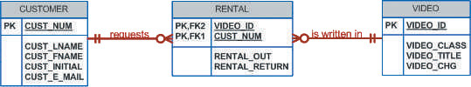
Hình 9.9 Thuê phim JollyGood ERD

Như bạn có thể sẽ khám phá, mô hình ER ban đầu có thể phải chịu một số lần hồi sinh trước khi nó đáp ứng các yêu cầu của hệ thống. Quá trình sửa đổi như vậy là khá tự nhiên. Hãy nhớ rằng mô hình ER là một công cụ truyền thông cũng như một bản thiết kế. Do đó, khi bạn gặp gỡ những người dùng hệ thống được đề xuất, mô hình ER ban đầu sẽ làm nảy sinh các câu hỏi như "Đây có thực sự là những gì bạn muốn nói không?" Ví dụ, ERD được hiển thị trong Hình 9.9 còn lâu mới hoàn thành. Rõ ràng, nhiều thuộc tính khác phải được xác định và các phụ thuộc phải được kiểm tra trước khi thiết kế có thể được thực hiện. Thêm vào đó, thiết kế chưa thể hỗ trợ các giao dịch cho thuê video điển hình. Ví dụ: mỗi video có thể có nhiều bản sao có sẵn cho mục đích cho thuê. Tuy nhiên, nếu thực thể VIDEO được hiển thị trong Hình 9.9 được sử dụng để lưu trữ các tiêu đề cũng như các bản sao, thiết kế trig- gers dư thừa dữ liệu được hiển thị trong Bảng 9.4.

Bảng 9.4

Sự dư thừa dữ liệu trong bảng VIDEO
VIDEO_ID | VIDEO_TITLE | VIDEO_COPY | VIDEO_CHG | VIDEO_DAYS
SF-12345FT-1 | Cuộc phiêu lưu trên Hành tinh III | 1 | $1.09 | 1
SF-12345FT-2 | Cuộc phiêu lưu trên Hành tinh III | 2 | $1.09 | 1
SF-12345FT-3 | Cuộc phiêu lưu trên Hành tinh III | 3 | $1.09 | 1
WE-5432GR-1 | Nhón chân Canoe và tyler 2: Hành trình | 1 | $1.09 | 2
WE-5432GR-2 | Nhón chân Canoe và tyler 2: Hành trình | 2 | $1.09 | 2

ERD ban đầu được hiển thị trong Hình 9.9 phải được sửa đổi để phản ánh câu trả lời cho câu hỏi "Có nhiều hơn một bản sao có sẵn cho mỗi tiêu đề không?" Ngoài ra, các giao dịch thanh toán phải được hỗ trợ. (Bạn sẽ có cơ hội sửa đổi thiết kế ban đầu này trong Prob- lem 5 ở cuối chương.)
Từ cuộc thảo luận trước, bạn có thể có ấn tượng rằng các hoạt động mô hình hóa ER như định nghĩa thực thể và thuộc tính, chuẩn hóa và xác minh diễn ra theo một trình tự chính xác. Trên thực tế, một khi bạn đã hoàn thành mô hình ER ban đầu, rất có thể bạn sẽ di chuyển qua lại giữa các hoạt động cho đến khi bạn hài lòng rằng mô hình ER thể hiện chính xác thiết kế cơ sở dữ liệu có thể đáp ứng nhu cầu hệ thống cần thiết. Các hoạt động thường diễn ra song song, và quá trình này lặp đi lặp lại. Hình 9.10 tóm tắt các tương tác mô hình ER. Hình 9.11 tóm tắt một loạt các công cụ thiết kế và nguồn thông tin mà nhà thiết kế có thể sử dụng để tạo ra mô hình khái niệm.
Tất cả các đối tượng (thực thể, thuộc tính, quan hệ, chế độ xem, v.v.) được định nghĩa trong một câu châm ngôn dữ liệu, được sử dụng song song với quá trình chuẩn hóa để giúp loại bỏ sự bất thường của dữ liệu và các vấn đề dự phòng. Trong quá trình mô hình hóa ER này, nhà thiết kế phải:
- Xác định thực thể, thuộc tính, khóa chính và khóa ngoại. (Các khóa ngoại đóng vai trò là cơ sở cho các mối quan hệ giữa các thực thể.)
- Đưa ra quyết định về việc thêm các thuộc tính khóa chính mới để đáp ứng các yêu cầu của người dùng cuối và quá trình xử lý.

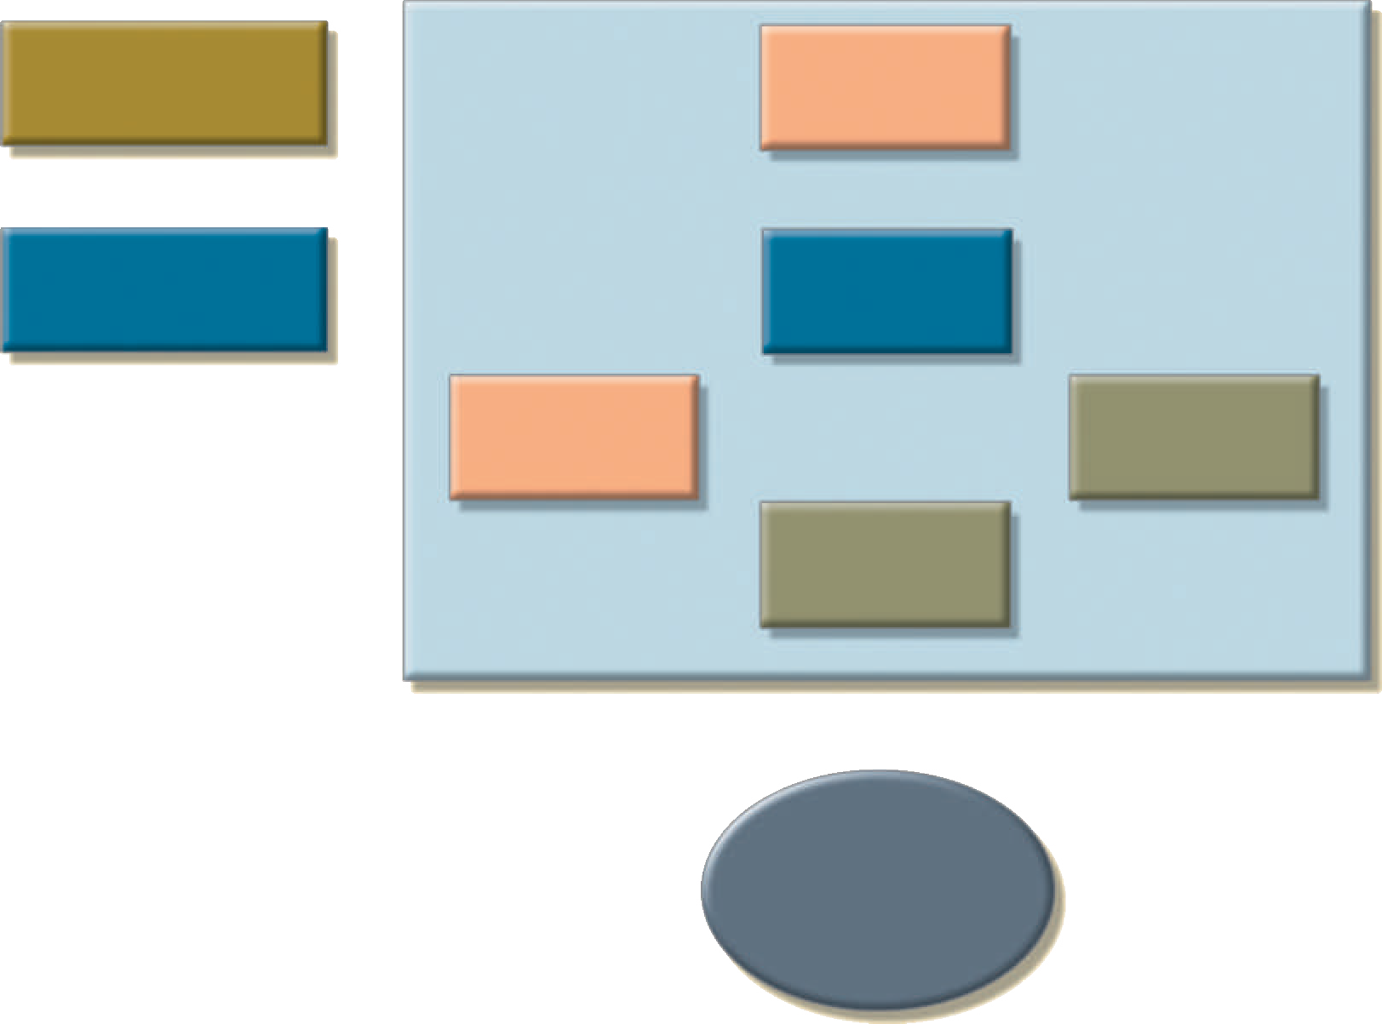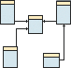
Final ER model
Normalization
Attributes
Verification
Initial ER model
DBLC
processes and database transactions
Data analysis User views and business rules
Database initial study
Hình 9.10 ER mô hình hóa là một quá trình lặp đi lặp lại dựa trên nhiều hoạt động
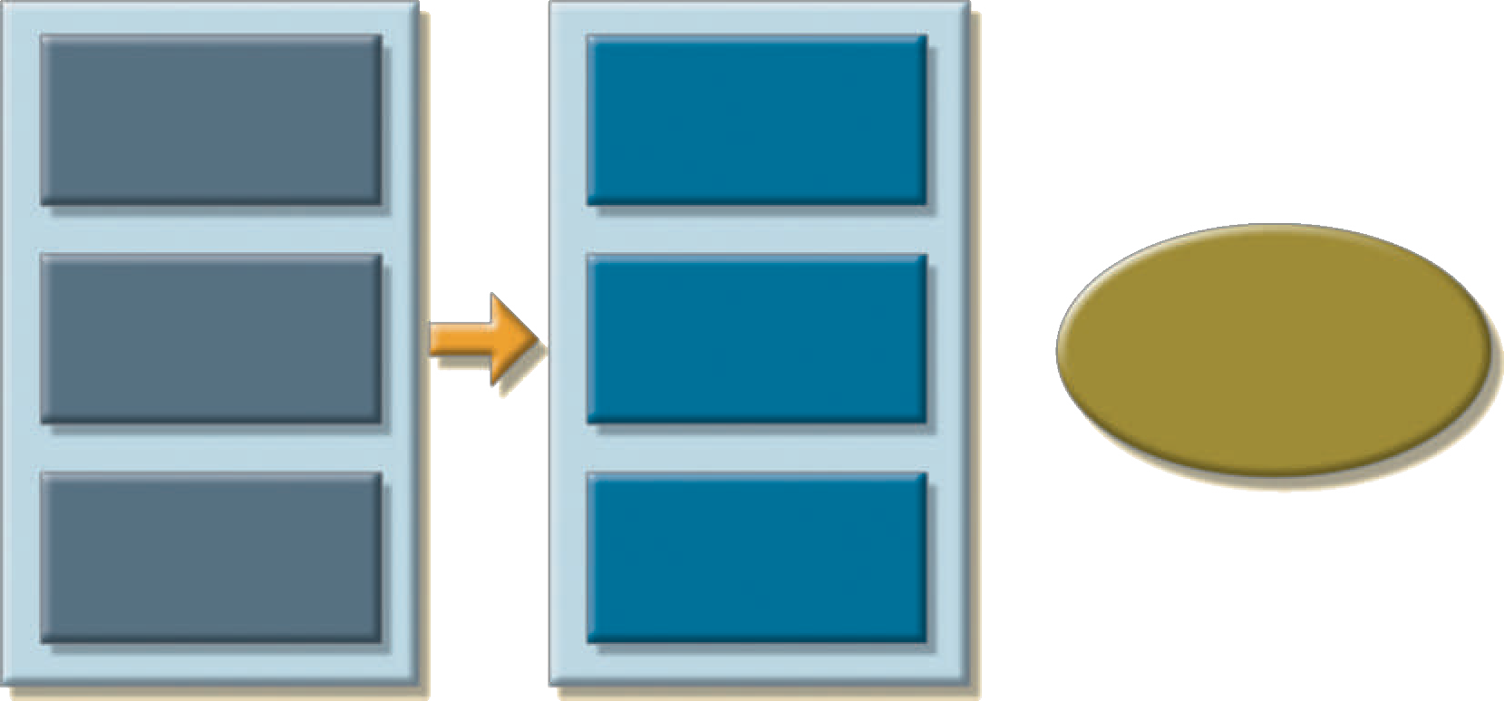
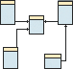
* Output generated by the systems analysis and design activities
Definition and validation
Data dictionary
Process functional descriptions (FD)* (user views)
Normalization
Data flow diagrams (DFD)*
ERD
ER diagram
Business rules and data constraints
Conceptual model
Design tools
Information sources
Hình 9.11 Các công cụ thiết kế khái niệm và nguồn thông tin

- Đưa ra quyết định về việc xử lý các thuộc tính tổng hợp và đa giá trị.
- Đưa ra quyết định về việc thêm các thuộc tính dẫn xuất để đáp ứng các yêu cầu xử lý.
- Đưa ra quyết định về vị trí của khóa ngoại trong các mối quan hệ 1: 1.

  - Tránh các mối quan hệ bên ngoài không cần thiết.
  - Vẽ sơ đồ ER tương ứng.
  - Chuẩn hóa các thực thể.
  - Bao gồm tất cả các định nghĩa phần tử dữ liệu trong từ điển dữ liệu.
  - Đưa ra quyết định về quy ước đặt tên tiêu chuẩn.
Yêu cầu quy ước đặt tên rất quan trọng, nhưng nó thường bị bỏ qua với rủi ro của nhà thiết kế. Thiết kế cơ sở dữ liệu thực sự thường được thực hiện bởi các nhóm. Do đó, điều quan trọng là phải đảm bảo rằng các thành viên trong nhóm làm việc trong một môi trường trong đó các tiêu chuẩn đặt tên được xác định và thực thi. Tài liệu phù hợp là rất quan trọng để hoàn thành thành công thiết kế và tuân thủ các quy ước đặt tên phục vụ tốt cho các nhà thiết kế cơ sở dữ liệu. Trên thực tế, một điệp khúc phổ biến từ người dùng dường như là: "Tôi không biết tại sao bạn lại làm ầm ĩ như vậy về các quy ước đặt tên, nhưng bây giờ tôi đang làm những thứ này thực sự, tôi đã trở thành một tín đồ thực sự."

9-4c Xác minh mô hình dữ liệu
Xác minh mô hình dữ liệu là một trong những bước cuối cùng trong giai đoạn thiết kế khái niệm và nó là một trong những bước quan trọng nhất. Trong bước này, mô hình ER phải được xác minh dựa trên các quy trình hệ thống được đề xuất để chứng thực rằng chúng có thể được hỗ trợ bởi mô hình cơ sở dữ liệu. Việc xác minh yêu cầu mô hình phải được chạy qua một loạt thử nghiệm đối với:
  - Chế độ xem dữ liệu người dùng cuối
  - Tất cả các giao dịch bắt buộc: SELECT, INSERT, UPDATE và DELETE
  - Quyền truy cập và bảo mật
  - Các yêu cầu và ràng buộc về dữ liệu do doanh nghiệp áp đặt
Bởi vì thiết kế cơ sở dữ liệu trong thế giới thực thường được thực hiện bởi các nhóm, thiết kế cơ sở dữ liệu có thể được chia thành các thành phần chính được gọi là mô-đun. Một mô-đun là một thành phần hệ thống thông tin xử lý một chức năng kinh doanh cụ thể, chẳng hạn như hàng tồn kho, đơn đặt hàng hoặc bảng lương. Trong các điều kiện này, mỗi mô-đun được hỗ trợ bởi một phân đoạn ER là một tập hợp con hoặc phân đoạn của mô hình ER doanh nghiệp. Làm việc với các mô-đun phù hợp với một số kết thúc quan trọng:
  - Các mô-đun (và thậm chí các phân đoạn trong chúng) có thể được ủy quyền cho các nhóm thiết kế trong các nhóm, tăng tốc đáng kể công việc phát triển.
  - Các mô-đun đơn giản hóa công việc thiết kế. Số lượng lớn các thực thể trong một thiết kế phức tạp có thể gây khó khăn. Mỗi mô-đun chứa một số lượng thực thể dễ quản lý hơn.
  - Các mô-đun có thể được tạo mẫu nhanh chóng. Việc triển khai và lập trình ứng dụng - các điểm rắc rối có thể được xác định dễ dàng hơn. Tạo mẫu nhanh cũng là một người xây dựng sự tự tin tuyệt vời.
  - Ngay cả khi toàn bộ hệ thống không thể được đưa trực tuyến nhanh chóng, việc triển khai một hoặc nhiều mô-đun sẽ chứng minh rằng tiến trình đang được thực hiện và ít nhất một phần của hệ thống đã sẵn sàng để bắt đầu phục vụ người dùng cuối.
module
(1) Một phân đoạn thiết kế có thể được triển khai như một đơn vị tự trị và đôi khi được liên kết để tạo ra một hệ thống.
(2) Một thành phần hệ thống thông tin xử lý một chức năng cụ thể, chẳng hạn như hàng tồn kho, đơn đặt hàng hoặc bảng lương.
Hữu ích như các mô-đun, chúng đại diện cho một tập hợp lỏng lẻo các mảnh mô hình ER có thể tàn phá cơ sở dữ liệu nếu không được kiểm tra. Ví dụ, các mảnh mô hình ER:
  - Có thể trình bày các chế độ xem chồng chéo, trùng lặp hoặc xung đột của cùng một dữ liệu
  - Có thể không hỗ trợ được tất cả các quy trình trong mô-đun của hệ thống

Để tránh những vấn đề này, sẽ tốt hơn nếu các đoạn ER của mô-đun được hợp nhất thành một mô hình ER doanh nghiệp duy nhất. Quá trình này bắt đầu bằng cách chọn một phân đoạn mô hình ER trung tâm và lặp đi lặp lại thêm nhiều phân đoạn mô hình ER cùng một lúc. Ở mỗi giai đoạn, đối với mỗi thực thể mới được thêm vào mô hình, bạn cần xác thực rằng thực thể mới không trùng lặp hoặc xung đột với một thực thể đã xác định trước đó trong mô hình ER của doanh nghiệp.
Việc hợp nhất các phân đoạn mô hình ER vào mô hình ER doanh nghiệp sẽ kích hoạt việc tái định giá cẩn thận các thực thể, tiếp theo là kiểm tra chi tiết các thuộc tính mô tả các thực thể đó. Quá trình này phục vụ một số mục đích quan trọng:
- Sự xuất hiện của các chi tiết thuộc tính có thể dẫn đến việc sửa đổi bản thân các thực thể. Có lẽ một số thành phần ban đầu được cho là các thực thể thay vào đó sẽ trở thành các thuộc tính trong các thực thể khác. Hoặc, một thành phần ban đầu được đặt bên cạnh một thuộc tính có thể chứa đủ số lượng thành phần con để đảm bảo việc giới thiệu một hoặc nhiều thực thể mới.
- Việc tập trung vào các chi tiết thuộc tính có thể cung cấp manh mối về bản chất của các mối quan hệ khi chúng được xác định bởi các khóa chính và khóa ngoại. Các mối quan hệ được xác định không đúng dẫn đến các vấn đề thực hiện trước và các vấn đề phát triển ứng dụng sau.
- Để đáp ứng các yêu cầu xử lý và người dùng cuối, có thể hữu ích khi tạo khóa chính mới để thay thế khóa chính hiện có. Ví dụ, trong ví dụ minh họa trong Hình 9.9, một khóa chính thay thế (RENTAL_ID) có thể được giới thiệu để thay thế khóa chính ban đầu bao gồm VIDEO_ID và CUST_NUM.
- Trừ khi các chi tiết thực thể (các thuộc tính và đặc điểm của chúng) được xác định chính xác, rất khó để đánh giá mức độ chuẩn hóa của thiết kế. Kiến thức về các mức bình thường hóa giúp bảo vệ chống lại sự dư thừa không mong muốn.
- Một đánh giá cẩn thận về kế hoạch thiết kế cơ sở dữ liệu thô có khả năng dẫn đến sự hồi sinh. Những sửa đổi đó sẽ giúp đảm bảo rằng thiết kế có khả năng đáp ứng các yêu cầu của người dùng cuối.
Sau khi kết thúc quá trình hợp nhất, mô hình ER doanh nghiệp kết quả được xác minh đối với từng quy trình của mô-đun. Quy trình xác minh mô hình ER được trình bày chi tiết trong Bảng 9.5.

Bảng 9.5
Quy trình xác minh mô hình ER

Bước | Hoạt động
1 | Xác định thực thể trung tâm của mô hình ER.
2 | Xác định từng mô-đun và các thành phần của nó.
3 | Xác định các yêu cầu giao dịch của từng mô-đun:  Nội bộ: cập nhật / chèn / xóa / truy vấn / báo cáo  Bên ngoài: giao diện mô-đun
4 | Xác minh tất cả các quy trình so với các yêu cầu xử lý và báo cáo của mô-đun.
5 | thực hiện tất cả các thay đổi cần thiết được đề xuất trong Bước 4.
6 | lặp lại Bước 2–5 cho tất cả các mô-đun.

Hãy nhớ rằng quá trình này yêu cầu xác minh liên tục các giao dịch kinh doanh cũng như các yêu cầu của hệ thống và người dùng. Trình tự xác minh phải được lặp lại cho từng mô-đun của hệ thống. Hình 9.12 minh họa bản chất lặp đi lặp lại của quá trình.

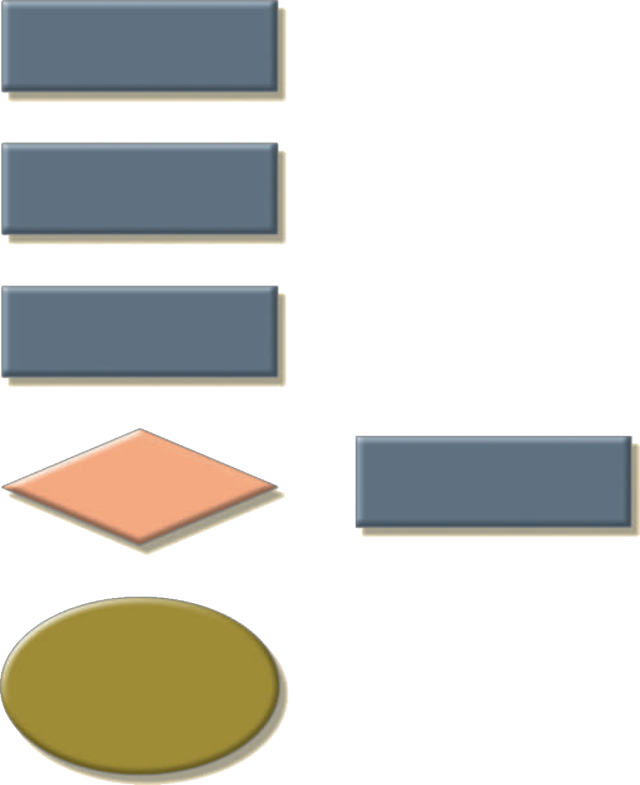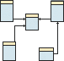
No

ER model verified
Make changes to ER model
Yes
Does ER require changes?
Verify ER model
Define processes and transaction steps
Identify central entity, modules, and components
Hình 9.12 Quá trình xác minh mô hình ER lặp

Quá trình xác minh bắt đầu bằng việc chọn thực thể trung tâm (quan trọng nhất), đây là trọng tâm cho hầu hết các hoạt động của hệ thống.
Để xác định thực thể trung tâm, nhà thiết kế chọn thực thể liên quan đến số lượng lớn nhất các mối quan hệ của mô hình. Trong sơ đồ ER, nó là thực thể có nhiều đường được kết nối với nó hơn bất kỳ thực thể nào khác.
Bước tiếp theo là xác định mô-đun hoặc hệ thống con mà thực thể trung tâm thuộc về và xác định ranh giới và phạm vi của mô-đun đó. Thực thể thuộc về mô-đun sử dụng nó thường xuyên nhất. Khi mỗi mô-đun được xác định, thực thể trung tâm được đặt trong khung của mô-đun để cho phép bạn tập trung vào các chi tiết của mô-đun.
Trong khuôn khổ thực thể / mô-đun trung tâm, bạn phải
  - Đảm bảo tính gắn kết của mô-đun. Thuật ngữ cohesivity mô tả sức mạnh của các tàu quan hệ được tìm thấy giữa các thực thể của mô-đun. Một mô-đun phải thể hiện độ gắn kết cao — nghĩa là các thực thể phải có liên quan chặt chẽ và mô-đun phải hoàn chỉnh và tự cung tự cấp.
  - Phân tích mối quan hệ của mỗi mô-đun với các mô-đun khác để giải quyết khớp nối mô-đun. module coupling mô-đun mô tả mức độ mà các mô-đun độc lập với nhau. Các mô-đun phải hiển thị khớp nối thấp, cho biết rằng chúng độc lập với các mô-đun khác. Khớp nối thấp làm giảm sự phụ thuộc giữa các mô-đun không cần thiết, do đó cho phép tạo ra một hệ thống mô-đun thực sự và loại bỏ các mối quan hệ không cần thiết giữa các thực thể.
cohesivity
Sức mạnh của mối quan hệ giữa các thành phần của mô-đun. Độ gắn kết của mô-đun phải cao.
module coupling
Mức độ mà các mô-đun độc lập với nhau.
Các quy trình có thể được phân loại theo:
  - Tần suất (hàng ngày, hàng tuần, hàng tháng, hàng năm hoặc ngoại lệ)
  - Loại hoạt động (INSERT hoặc ADD, , UPDATE hoặc CHANGE, DELETE, truy vấn và báo cáo, lô, bảo trì và sao lưu)

Tất cả các quy trình được xác định phải được xác minh dựa trên mô hình ER. Nếu cần thiết, thay đổi chiếm đoạt được thực hiện. Việc xác minh quá trình được lặp lại cho tất cả các mô-đun của mô hình. Bạn có thể mong đợi rằng các thực thể và thuộc tính bổ sung sẽ được tích hợp vào mô hình khái niệm trong quá trình xác thực mô hình này.
Tại thời điểm này, một mô hình khái niệm đã được định nghĩa là độc lập với phần cứng và phần mềm. Sự độc lập như vậy đảm bảo tính di động của hệ thống trên các nền tảng. Por- tability có thể kéo dài tuổi thọ của cơ sở dữ liệu bằng cách làm cho nó có thể di chuyển sang một DBMS và nền tảng phần cứng khác.

  - d Thiết kế cơ sở dữ liệu phân tán
Mặc dù không phải là yêu cầu đối với hầu hết các cơ sở dữ liệu, một số có thể cần được phân phối giữa nhiều vị trí địa lý. Các quy trình truy cập cơ sở dữ liệu cũng có thể thay đổi từ vị trí này sang vị trí khác. Ví dụ: quy trình bán lẻ và quy trình lưu trữ kho có thể được tìm thấy ở các địa điểm thực tế khác nhau. Nếu dữ liệu và quy trình cơ sở dữ liệu sẽ được phân phối trên toàn hệ thống, các phần của cơ sở dữ liệu, được gọi là cơ sở dữ liệu, có thể nằm ở một số vị trí vật lý. Một database fragment là một tập hợp con của cơ sở dữ liệu được lưu trữ tại một vị trí nhất định. Đoạn cơ sở dữ liệu có thể là một tập hợp con của các hàng hoặc cột từ một hoặc nhiều bảng.
Thiết kế cơ sở dữ liệu phân tán xác định chiến lược phân bổ tối ưu cho các đoạn cơ sở dữ liệu để đảm bảo tính toàn vẹn, bảo mật và hiệu suất của cơ sở dữ liệu. Chiến lược phân bổ xác định cách phân vùng cơ sở dữ liệu và nơi lưu trữ từng đoạn. Các hàm ý thiết kế được giới thiệu bởi các quy trình phân tán được kiểm tra chi tiết trong Chap-ter 12, Hệ thống quản lý cơ sở dữ liệu phân tán.

  - Lựa chọn phần mềm DBMS
Việc lựa chọn phần mềm DBMS là rất quan trọng đối với hoạt động trơn tru của hệ thống thông tin. Do đó, những ưu điểm và nhược điểm của phần mềm DBMS được đề xuất cần được nghiên cứu cẩn thận. Để tránh những kỳ vọng sai, người dùng cuối phải nhận thức được những hạn chế của cả DBMS và cơ sở dữ liệu.
Mặc dù các yếu tố ảnh hưởng đến quyết định mua hàng khác nhau giữa các công ty, một số yếu tố phổ biến nhất là:
- Chi phí. Điều này bao gồm giá mua ban đầu, cùng với chi phí bảo trì, vận hành, giấy phép, cài đặt, đào tạo và chuyển đổi.
- Các tính năng và công cụ DBMS. Một số phần mềm cơ sở dữ liệu bao gồm nhiều công cụ tạo điều kiện phát triển ứng dụng. Ví dụ: tính khả dụng của truy vấn theo ví dụ (QBE), trình vẽ màn hình, trình tạo báo cáo, trình tạo ứng dụng và từ điển dữ liệu giúp tạo môi trường làm việc dễ chịu hơn cho cả người dùng cuối và lập trình viên ứng dụng. Tạo điều kiện cho quản trị viên cơ sở dữ liệu, cơ sở truy vấn, dễ sử dụng, hiệu suất, bảo mật, kiểm soát đồng thời, xử lý giao dịch và hỗ trợ của bên thứ ba cũng ảnh hưởng đến lựa chọn phần mềm DBMS.
database fragment Một tập hợp con của cơ sở dữ liệu phân tán. Mặc dù
các mảnh có thể được lưu trữ tại các vị trí khác nhau trong
một mạng máy tính, tập hợp tất cả các mảnh được xử lý như một cơ sở dữ liệu duy nhất.
- Mô hình cơ bản. Điều này có thể là phân cấp, mạng, quan hệ, đối tượng / quan hệ hoặc hướng đối tượng.
- Tính di động. DBMS có thể di động trên các nền tảng, hệ thống và ngôn ngữ.
- Yêu cầu phần cứng DBMS. Các mục cần xem xét bao gồm (các) bộ xử lý, RAM, dung lượng đĩa, v.v.

  - Thiết kế logic
Thiết kế logic là giai đoạn thứ hai trong quá trình thiết kế cơ sở dữ liệu. Mục tiêu thiết kế logic là thiết kế một cơ sở dữ liệu toàn doanh nghiệp dựa trên một mô hình dữ liệu cụ thể nhưng độc lập với các chi tiết cấp vật lý. Thiết kế logic yêu cầu tất cả các đối tượng trong mô hình nhận thức phải được ánh xạ đến các cấu trúc cụ thể được sử dụng bởi mô hình cơ sở dữ liệu đã chọn. Ví dụ: thiết kế logic cho DBMS quan hệ bao gồm các thông số kỹ thuật cho các mối quan hệ (bảng), mối quan hệ và ràng buộc (nói cách khác, định nghĩa miền, xác thực dữ liệu và chế độ xem bảo mật).
Thiết kế logic thường được thực hiện theo bốn bước, được liệt kê trong Bảng 9.6.

Bảng 9.6
Các bước thiết kế logic
Bước | Hoạt động
1 | Ánh xạ mô hình khái niệm với các thành phần mô hình logic.
2 | Xác thực mô hình logic bằng cách sử dụng chuẩn hóa.
3 | Xác thực các ràng buộc tính toàn vẹn của mô hình logic.
4 | Xác thực mô hình logic theo yêu cầu của người dùng.

Các bước như vậy, giống như hầu hết các quy trình mô hình hóa dữ liệu, không nhất thiết phải được thực hiện tuần tự, nhưng theo kiểu lặp đi lặp lại. Các phần sau đây bao gồm các bước này chi tiết hơn.

9-6a Ánh xạ mô hình khái niệm với mô hình logic
Bước đầu tiên trong việc tạo ra thiết kế logic là ánh xạ mô hình khái niệm với các cấu trúc cơ sở dữ liệu cho-sen. Bởi vì cuốn sách này chủ yếu đề cập đến cơ sở dữ liệu quan hệ và bởi vì hầu hết các dự án thiết kế cơ sở dữ liệu hiện tại đều dựa trên mô hình cơ sở dữ liệu quan hệ, phần này tập trung vào thiết kế logic bằng cách sử dụng các cấu trúc quan hệ. Trong thế giới thực, thiết kế logic thường liên quan đến việc dịch mô hình ER thành một tập hợp các mối quan hệ (bảng), cột và định nghĩa ràng buộc. Quá trình dịch mô hình khái niệm thành một tập hợp các mối quan hệ được mô tả trong Bảng 9.7.
thiết kế logic
Một giai đoạn trong giai đoạn thiết kế phù hợp với thiết kế khái niệm với các cấu trúc cụ thể của DBMS đã chọn và do đó phụ thuộc vào phần mềm. Thiết kế logic được sử dụng để chuyển thiết kế khái niệm thành mô hình bên trong cho hệ thống quản lý cơ sở dữ liệu đã chọn.

Bảng 9.7
Ánh xạ mô hình khái niệm sang mô hình quan hệ
Bước | Hoạt động
1 | Ánh xạ các thực thể mạnh.
2 | Ánh xạ các mối quan hệ siêu kiểu / kiểu phụ.
3 | Lập bản đồ các thực thể yếu.
4 | Lập bản đồ các mối quan hệ nhị phân.
5 | Lập bản đồ các mối quan hệ cấp cao hơn.

Hãy nhớ rằng, các bước được chỉ ra trong Bảng 9.7 không phải là tuần tự mà là lặp đi lặp lại. Bài kiểm tra của mô hình Simple College ER được hiển thị trong Hình 9.13 minh họa quá trình này.
Như đã chỉ ra trong Bảng 9.7, bước đầu tiên trong giai đoạn thiết kế logic là ánh xạ các thực thể mạnh vào bảng. Hãy nhớ lại từ Chương 4 rằng một thực thể mạnh là một thực thể nằm trong "1"

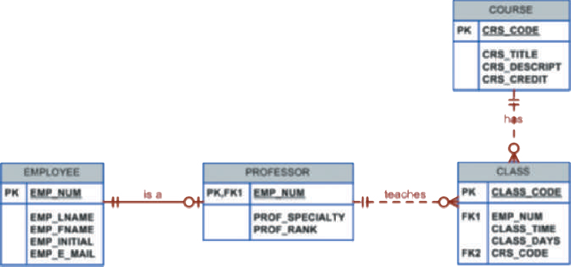
Hình 9.13 Mô hình khái niệm trường Cao đẳng đơn giản

bên của tất cả các mối quan hệ của nó — nghĩa là, một thực thể không có thuộc tính bắt buộc là khóa ngoại cho một bảng khác. Do đó, các thực thể đầu tiên được dịch thành các bảng sẽ là các thực thể EMPLOYEE và COURSE. Trong trường hợp này, bạn xác định tên bảng, cột và đặc điểm của chúng. Ví dụ, các định nghĩa quan hệ cho các thực thể mạnh của Simple College sẽ là:
COURSE (CRS_CODE, CRS_TITLE, CRS_DESCRIPT, CRS_CREDIT) PRIMARY KEY: CRS_CODE
EMPLOYEE (EMP_NUM, EMP_LNAME, EMP_FNAME, EMP_INITIAL, EMP_E_MAIL)
PRIMARY KEY: EMP_NUM
Khi tất cả các thực thể mạnh được ánh xạ, bạn đã sẵn sàng ánh xạ bất kỳ thực thể nào liên quan đến mối quan hệ siêu kiểu / kiểu con hoặc bất kỳ thực thể yếu nào. Trong trường hợp của Simple College, thực thể PROFESSOR là một kiểu con của thực thể EMPLOYEE. PROFESSOR cũng là một thực thể yếu vì nó kế thừa khóa chính từ EMPLOYEE và phụ thuộc vào EMPLOYEE. Tại thời điểm này, bạn cũng có thể bắt đầu xác định mối quan hệ giữa các thực thể supertype và subtype. Chẳng hạn:
PROFESSOR (EMP_NUM, PROF_SPECIALTY,PROF_RANK) PRIMARY KEY: EMP_NUM
FOREIGN KEY: EMP_NUM REFERENCES EMPLOYEE
Tiếp theo, bạn bắt đầu ánh xạ tất cả các mối quan hệ nhị phân. Trong ví dụ trước, bạn đã xác định mối quan hệ siêu kiểu / kiểu con giữa EMPLOYEE và PROFESSOR. Đây là một ví dụ thể hiện bản chất lặp đi lặp lại của quá trình. Tiếp tục với mô hình Sim-ple College ER, bạn sẽ xác định mối quan hệ CLASS và xác định mối quan hệ 1: M của nó với PROFESSOR và COURSE:
CLASS(CLASS_CODE,EMP_NUM, CLASS_TIME, CLASS_DAYS, CRS_CODE) PRIMARY KEY: CLASS_CODE
FOREIGN KEYS: EMP_NUM REFERENCES PROFESSOR
CRS_CODE REFERENCES COURSE
Tiếp theo, bạn sẽ tiến hành với tất cả các mối quan hệ giữa ba hoặc nhiều thực thể cho đến khi tất cả các mối quan hệ trong mô hình được xác định rõ ràng. Các bảng của thiết kế logic phải tương ứng với các thực thể (EMPLOYEE, PROFESSOR, COURSE và CLASS) được hiển thị trong

thiết kế khái niệm của Hình 9.13 và các cột bảng phải tương ứng với các thuộc tính được chỉ định trong thiết kế khái niệm. Kết quả cuối cùng của quá trình này là một danh sách các mối quan hệ, thuộc tính và mối quan hệ sẽ là cơ sở cho bước tiếp theo.

9-6b Xác thực mô hình logic bằng cách sử dụng chuẩn hóa
Thiết kế logic chỉ nên chứa các bảng chuẩn hóa đúng. Quá trình ánh xạ mô hình khái niệm sang mô hình logic có thể tiết lộ một số thuộc tính mới hoặc khám phá ra các thuộc tính đa giá trị hoặc tổng hợp mới. Do đó, rất có thể các thuộc tính mới có thể được thêm vào bảng hoặc toàn bộ bảng mới có thể được thêm vào mô hình logic. Đối với mỗi bảng được xác định (cũ và mới), bạn phải đảm bảo rằng tất cả các thuộc tính phụ thuộc hoàn toàn vào khóa chính đã xác định và các bảng ở dạng bình thường ít nhất là thứ ba (3NF).
Như đã chỉ ra trong suốt phần này, thiết kế cơ sở dữ liệu là một quá trình lặp đi lặp lại. Các hoạt động như chuẩn hóa diễn ra ở các giai đoạn khác nhau trong quá trình thiết kế. Mỗi lần bạn nhắc lại một bước, mô hình sẽ được tinh chỉnh thêm và được ghi lại tốt hơn. Các thuộc tính mới có thể được tạo và gán cho các thực thể thích hợp. Sự phụ thuộc chức năng giữa các thuộc tính răn đe và phụ thuộc được đánh giá và sự bất thường dữ liệu được ngăn chặn thông qua chuẩn hóa.

9-6c Xác nhận mô hình logic Ràng buộc toàn vẹn
Việc dịch mô hình khái niệm sang mô hình logic cũng đòi hỏi định nghĩa về các miền thuộc tính và các ràng buộc thích hợp. Ví dụ, các định nghĩa miền cho các thuộc tính CLASS_CODE, CLASS_DAYS và CLASS_TIME được hiển thị trong thực thể CLASS trong Hình 9.13 được viết theo cách này:

CLASS_CODE is a vaild class code.
Type : numeric
Range :low value = 1000 high value =9999 Định Display format: 9999
Length: 4 CLASS_DAYS is a vaild day code.
Type :character
Display format: XXX
Vaild entries: MWF, TR, M, T, W, R, F, S
Length: 3
CLASS_TIME is a vaild time.
Type:character
Display format: 99:99 (24- hour clock)
Display range: 06:00 to 22:00
Length: 5
Tất cả các ràng buộc được xác định này phải được hỗ trợ bởi mô hình dữ liệu logic. Trong giai đoạn này, bạn phải ánh xạ các ràng buộc này với các ràng buộc mô hình quan hệ thích hợp. Ví dụ: thuộc tính CLASS_DAYS là dữ liệu ký tự nên được giới hạn trong danh sách các tổ hợp ký tự hợp lệ. Ở đây, bạn xác định thuộc tính này có ràng buộc CHECK IN để thực thi rằng các giá trị chỉ được phép là "MWF", "TR", "M", "T", "W", "R", "F" và "S".

Trong bước này, bạn cũng xác định thuộc tính nào là bắt buộc và thuộc tính nào là tùy chọn, đồng thời đảm bảo rằng tất cả các thực thể duy trì tính toàn vẹn của thực thể và tham chiếu.
Quyền sử dụng cơ sở dữ liệu cũng được chỉ định trong giai đoạn thiết kế logic. Ai sẽ được phép sử dụng các bảng và những phần nào của bảng sẽ có sẵn cho người dùng nào? Trong khuôn khổ quan hệ, câu trả lời cho những câu hỏi đó đòi hỏi phải xác định các quan điểm thích hợp. Ví dụ: một quy trình nhất định có thể yêu cầu tạo dạng xem sau để lấy dữ liệu về lịch học:
CREATE VIEW vSCHEDULE AS
SELECT EMP_LNAME,EMP_FNAME,CLASS_CODE,CRS_TITLE,CLASS_TIME,CLASS_DAYS
FROM PROFESSOR, CLASS, COURSE
WHERE PROFESSOR.EMP_NUM = CLASS.EMP_NUM AND
CLASS.CRS_CODE = COURSE.CRS_CODE
Cần chú ý đặc biệt ở giai đoạn này để đảm bảo rằng tất cả các quan điểm có thể được giải quyết và bảo mật được thực thi để đảm bảo quyền riêng tư của dữ liệu. Ngoài ra, nếu bạn đang làm việc với thiết kế cơ sở dữ liệu phân tán, dữ liệu có thể được lưu trữ tại nhiều vị trí và mỗi vị trí có thể có các hạn chế bảo mật khác nhau. Sau khi xác thực các ràng buộc về tính toàn vẹn của mô hình logic, bạn đã sẵn sàng xác thực mô hình theo yêu cầu của người dùng cuối.
  - d Xác thực mô hình logic theo yêu cầu của người dùng
Thiết kế logic chuyển mô hình khái niệm độc lập với phần mềm thành mô hình phụ thuộc vào phần mềm mềm. Bước cuối cùng trong quy trình thiết kế logic là xác nhận tất cả các định nghĩa mô hình logic đối với tất cả các yêu cầu về dữ liệu người dùng cuối, giao dịch và bảo mật. Một quá trình tương tự như quy trình được mô tả trong Bảng 9.5 diễn ra một lần nữa để đảm bảo tính đúng đắn của mô hình logic. Giai đoạn hiện được thiết lập để xác định các yêu cầu vật lý cho phép hệ thống hoạt động trong môi trường DBMS / phần cứng đã chọn.

  - Thiết kế vật lý
Thiết kế vật lý là quá trình xác định tổ chức lưu trữ dữ liệu và các đặc điểm truy cập dữ liệu của cơ sở dữ liệu để đảm bảo tính toàn vẹn, bảo mật và hiệu suất của nó. Đây là giai đoạn cuối cùng trong quá trình thiết kế cơ sở dữ liệu. Các đặc tính lưu trữ là một chức năng của các loại thiết bị được hỗ trợ bởi phần cứng, loại phương thức truy cập dữ liệu được hệ thống hỗ trợ và DBMS. Thiết kế vật lý có thể trở thành một công việc rất kỹ thuật không chỉ ảnh hưởng đến khả năng truy cập của dữ liệu trong (các) thiết bị lưu trữ mà còn ảnh hưởng đến sự phù hợp của hệ thống.
physical design
Một giai đoạn thiết kế cơ sở dữ liệu ánh xạ các đặc điểm lưu trữ và truy cập dữ liệu của cơ sở dữ liệu. Bởi vì những đặc điểm này là chức năng của các loại thiết bị được phần cứng hỗ trợ nên các phương pháp truy cập dữ liệu được thiết kế vật lý hệ thống hỗ trợ đều phụ thuộc vào cả phần cứng và phần mềm. Xem thêm mô hình vật lý.
Giai đoạn thiết kế vật lý bao gồm các bước trong Bảng 9.8.

Bảng 9.8

Các bước thiết kế vật lý
Bước | Hoạt động
1 | Xác định tổ chức lưu trữ dữ liệu.
2 | Xác định tính toàn vẹn và các biện pháp bảo mật.
3 | Xác định các phép đo hiệu suất.
Các phần sau đây bao gồm các bước này chi tiết hơn.

9-7a Xác định tổ chức lưu trữ dữ liệu

Trước khi bạn có thể xác định tổ chức lưu trữ dữ liệu, bạn phải xác định khối lượng dữ liệu cần quản lý và các mẫu sử dụng dữ liệu.

Nội dung trực tuyến
Thiết kế vật lý đặc biệt quan trọng trong các mô hình mạng và mô hình mạng phân cấp cũ hơn được mô tả trong Phụ lục K và L, tương ứng là mô hình Cơ sở dữ liệu phân cấp và mô hình Cơ sở dữ liệu mạng. Cả hai phần cuối của ứng dụng đều có sẵn tại www.cengagebrain.com.
    - Biết khối lượng dữ liệu sẽ giúp bạn xác định dung lượng lưu trữ cần dành cho cơ sở dữ liệu. Để làm điều này, nhà thiết kế tuân theo một quy trình tương tự như quy trình được sử dụng trong quá trình xác minh mô hình ER. Đối với mỗi bảng, xác định tất cả các giao dịch có thể, tần suất và khối lượng của chúng. Đối với mỗi giao dịch, bạn xác định lượng dữ liệu sẽ được thêm hoặc xóa khỏi cơ sở dữ liệu. Thông tin này sẽ giúp bạn xác định lượng dữ liệu sẽ được lưu trữ trong bảng liên quan.
    - Ngược lại, biết tần suất dữ liệu mới được chèn, cập nhật và truy xuất sẽ giúp nhà thiết kế xác định các mẫu sử dụng dữ liệu. Các mẫu sử dụng là rất quan trọng, đặc biệt là trong thiết kế cơ sở dữ liệu phân tán. Ví dụ: có bất kỳ video tải lên hàng loạt hàng tuần hoặc báo cáo tổng hợp hàng tháng nào sẽ được tạo không? Dữ liệu mới được thêm vào hệ thống thường xuyên như thế nào?
Được trang bị hai thông tin trước đó, nhà thiết kế phải:
    - Xác định vị trí và tổ chức lưu trữ vật lý cho mỗi bảng. Như bạn đã thấy trong Phần 9-3c, các bảng được lưu trữ trong không gian bảng và không gian bảng có thể chứa dữ liệu từ nhiều bảng. Trong bước này, nhà thiết kế chỉ định bảng nào sẽ sử dụng không gian bảng nào và gán vị trí của không gian bảng. Ví dụ, một kỹ thuật hữu ích có sẵn trong hầu hết các cơ sở dữ liệu quan hệ là sử dụng các bảng cụm. Kỹ thuật lưu trữ bảng phân cụm lưu trữ các hàng liên quan từ hai bảng liên quan trong các khối dữ liệu liền kề trên đĩa. Điều này đảm bảo rằng dữ liệu được lưu trữ ở các vị trí liền kề tuần tự, do đó giảm thời gian truy cập dữ liệu và tăng hiệu suất hệ thống.
    - Xác định chỉ mục và loại chỉ mục sẽ được sử dụng cho mỗi bảng. Như bạn đã thấy trong các chương trước, chỉ mục rất hữu ích để đảm bảo tính duy nhất của các giá trị dữ liệu trong một cột và để tạo điều kiện tra cứu dữ liệu. Bạn cũng biết rằng DBMS tự động tạo một chỉ mục duy nhất cho khóa chính của mỗi bảng. Bạn sẽ tìm hiểu trong Chương 11 về các loại hình tổ chức chỉ mục khác nhau. Trong bước này, bạn xác định tất cả các chỉ mục bắt buộc và xác định loại hình tổ chức tốt nhất để sử dụng dựa trên các mẫu sử dụng dữ liệu và yêu cầu hiệu suất.
clustered table
Một kỹ thuật lưu trữ lưu trữ các hàng liên quan từ hai bảng liên quan trong các khối dữ liệu liền kề trên đĩa.
database role
Một tập hợp các đặc quyền cơ sở dữ liệu có thể được chỉ định dưới dạng đơn vị cho người dùng hoặc nhóm.
    - Xác định dạng xem và loại dạng xem sẽ được sử dụng trên mỗi bảng. Như bạn đã học trong Chương 8, chế độ xem rất hữu ích để giới hạn quyền truy cập vào dữ liệu dựa trên nhu cầu của người dùng hoặc giao dịch. Chế độ xem cũng có thể được sử dụng để đơn giản hóa việc xử lý và truy cập dữ liệu người dùng cuối. Trong bước này, nhà thiết kế phải đảm bảo rằng tất cả các chế độ xem có thể được triển khai và chúng chỉ cung cấp dữ liệu cần thiết. Nhà thiết kế cũng phải làm quen với các loại chế độ xem được DBMS hỗ trợ và cách chúng có thể giúp đáp ứng các mục tiêu của hệ thống.

9-7b Xác định các biện pháp Liêm chính và Bảo mật
Khi tổ chức vật lý của các bảng, chỉ mục và chế độ xem được xác định, cơ sở dữ liệu đã sẵn sàng cho người dùng cuối. Tuy nhiên, trước khi người dùng có thể truy cập dữ liệu trong cơ sở dữ liệu, họ phải được xác thực đúng cách. Trong bước thiết kế vật lý này, hai nhiệm vụ phải được giải quyết:
Xác định các nhóm và vai trò của người dùng và bảo mật. Quản lý người dùng là một chức năng của quản trị cơ sở dữ liệu hơn là thiết kế cơ sở dữ liệu. Tuy nhiên, là một nhà thiết kế, bạn phải biết các loại người dùng và nhóm người dùng khác nhau để thực thi bảo mật cơ sở dữ liệu đúng cách. Hầu hết các triển khai DBMS hỗ trợ việc sử dụng các vai trò cơ sở dữ liệu. Vai trò cơ sở dữ liệu là một tập hợp các đặc quyền cơ sở dữ liệu có thể được gán dưới dạng đơn vị cho người dùng hoặc nhóm. Ví dụ, bạn có thể xác định vai trò Cố vấn có quyền truy cập Đọc vào chế độ xem SCHEDULE

- Chỉ định kiểm soát bảo mật. DBMS cũng cho phép quản trị viên gán quyền truy cập cụ thể cho các đối tượng cơ sở dữ liệu cho người dùng hoặc nhóm người dùng. Ví dụ: bạn có thể gán quyền truy cập SELECT và UPDATE cho leilers người dùng trên bảng CLASS. Quyền truy cập cũng có thể bị thu hồi từ một người dùng hoặc nhóm người dùng cụ thể. Tính khả thi này có thể hữu ích trong quá trình sao lưu cơ sở dữ liệu, các sự kiện bảo trì theo lịch trình hoặc thậm chí trong các sự cố vi phạm dữ liệu.

  - c Xác định các biện pháp thực hiện
Thiết kế vật lý trở nên phức tạp hơn khi dữ liệu được phân phối tại các vị trí khác nhau vì hiệu suất bị ảnh hưởng bởi thông lượng của phương tiện truyền thông. Với sự phức tạp như vậy, không có gì đáng ngạc nhiên khi các nhà thiết kế ủng hộ phần mềm cơ sở dữ liệu ẩn càng nhiều hoạt động cấp độ vật lý càng tốt. Mặc dù thực tế là các mô hình quan hệ có xu hướng che giấu sự phức tạp của các đặc tính vật lý của máy tính, hiệu suất của cơ sở dữ liệu quan hệ bị ảnh hưởng bởi các thuộc tính lưu trữ vật lý. Ví dụ: hiệu suất có thể bị ảnh hưởng bởi các đặc điểm của phương tiện lưu trữ, chẳng hạn như thời gian tìm kiếm, kích thước khu vực và khối (trang), kích thước nhóm đệm và số lượng đĩa đĩa và đầu đọc / ghi. Ngoài ra, các yếu tố như việc tạo chỉ mục có thể có ảnh hưởng đáng kể đến hiệu suất của cơ sở dữ liệu quan hệ — nghĩa là tốc độ và hiệu quả truy cập dữ liệu.
Tóm lại, đo lường hiệu suất thiết kế vật lý liên quan đến việc tinh chỉnh DBMS và các truy vấn để đảm bảo rằng chúng sẽ đáp ứng các yêu cầu về hiệu suất của người dùng cuối.


Note
Để thảo luận chi tiết về hiệu suất cơ sở dữ liệu và các kỹ thuật tối ưu hóa truy vấn có thể được sử dụng, hãy xem Chương 11, Điều chỉnh hiệu suất cơ sở dữ liệu và
Tối ưu hóa truy vấn

Các phần trước đã tách các cuộc thảo luận về các hoạt động thiết kế logic và vật lý. Trong thực tế, thiết kế logic và vật lý có thể được thực hiện song song, trên cơ sở từng bảng. Các hoạt động song song như vậy đòi hỏi nhà thiết kế phải có sự hiểu biết sâu sắc về phần mềm và phần cứng để tận dụng tối đa các đặc điểm của chúng.
top-down design
Triết lý thiết kế bắt đầu bằng việc xác định các cấu trúc chính của hệ thống và sau đó chuyển sang xác định các đơn vị nhỏ hơn trong các cấu trúc đó. Trong thiết kế cơ sở dữ liệu, quy trình này trước tiên xác định các thực thể và sau đó xác định các thuộc tính bên trong thực thể
.bottom-up design Triết lý thiết kế bắt đầu bằng việc xác định các thành phần thiết kế riêng lẻ và sau đó tổng hợp chúng thành các đơn vị lớn hơn. Trong thiết kế cơ sở dữ liệu, quy trình bắt đầu bằng việc xác định các thuộc tính và sau đó nhóm chúng thành các thực thể.

  - Chiến lược thiết kế cơ sở dữ liệu
Có hai cách tiếp cận cổ điển để thiết kế cơ sở dữ liệu:
- Thiết kế từ trên xuống bắt đầu bằng cách xác định các tập dữ liệu và sau đó xác định dữ liệu cho từng bộ đó. Quá trình này liên quan đến việc xác định các loại thực thể khác nhau và định nghĩa các thuộc tính của từng thực thể.
- Thiết kế từ dưới lên trước tiên xác định các phần tử dữ liệu (mục) và sau đó nhóm chúng lại với nhau trong các tập dữ liệu. Nói cách khác, trước tiên nó xác định các thuộc tính, sau đó nhóm chúng lại để tạo thành các thực thể.
Hai cách tiếp cận được minh họa trong Hình 9.14. Chọn một sự nhấn mạnh chính vào các thủ tục từ trên xuống hoặc từ dưới lên thường phụ thuộc vào phạm vi của vấn đề hoặc vào sở thích cá nhân. Mặc dù hai phương pháp này bổ sung cho nhau thay vì loại trừ lẫn nhau, nhưng trọng tâm chính là cách tiếp cận từ dưới lên có thể hiệu quả hơn đối với các cơ sở dữ liệu nhỏ với ít thực thể, thuộc tính, quan hệ và giao dịch. Đối với các tình huống trong đó số lượng, sự đa dạng và phức tạp của các thực thể, quan hệ và giao dịch là áp đảo,

cách tiếp cận chủ yếu từ trên xuống có thể dễ dàng hơn. Hầu hết các công ty đều có các tiêu chuẩn để phát triển hệ thống và thiết kế cơ sở dữ liệu đã có sẵn.
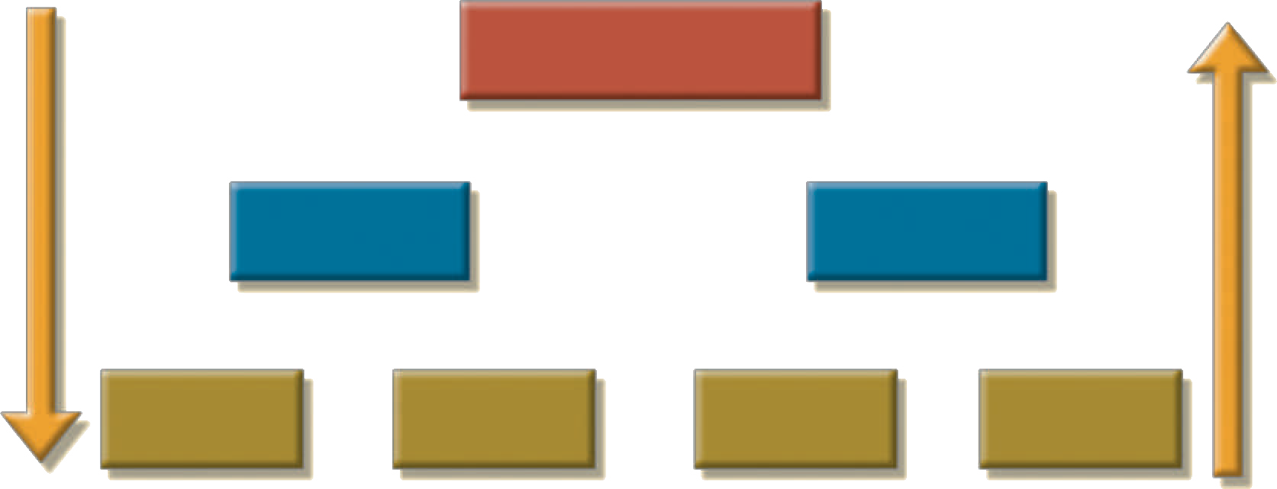
Attribute
Attribute
Attribute
Attribute
B
o t t o m
– U
p
Entity
Entity
T
o p
– D
o w n
Conceptual model
Hình 9.14 Trình tự thiết kế từ trên xuống so với từ dưới lên



Note
Ngay cả khi cách tiếp cận chủ yếu từ trên xuống được chọn, quá trình chuẩn hóa nhằm sửa đổi các cấu trúc bảng hiện có chắc chắn là một kỹ thuật từ dưới lên. Các mô hình ER tạo thành một quá trình từ trên xuống ngay cả khi việc lựa chọn các thuộc tính và thực thể có thể được mô tả theo cách từ dưới lên. Bởi vì cả mô hình ER và các kỹ thuật chuẩn hóa đều tạo thành nền tảng cho hầu hết các thiết kế, cuộc tranh luận từ trên xuống và từ dưới lên có thể dựa trên sự khác biệt về mặt lý thuyết hơn là sự khác biệt thực tế.

  - Thiết kế tập trung so với phi tập trung
centralized design Một quá trình trong đó tất cả các quyết định thiết kế cơ sở dữ liệu được thực hiện tập trung bởi một nhóm nhỏ người. Phù hợp với cách tiếp cận thiết kế từ trên xuống khi phạm vi vấn đề tương đối nhỏ, như trong một đơn vị hoặc bộ phận trong một tổ chức.
decentralized design
Một quy trình trong đó thiết kế khái niệm mô hình hóa các tập hợp con các yêu cầu cơ sở dữ liệu của tổ chức, sau đó được tổng hợp thành một thiết kế hoàn chỉnh. Những thiết kế mô-đun như vậy là điển hình của các hệ thống phức tạp với số lượng đối tượng và thủ tục tương đối lớn.
Hai cách tiếp cận chung để thiết kế cơ sở dữ liệu (từ dưới lên và từ trên xuống) có thể bị ảnh hưởng bởi các yếu tố như phạm vi và quy mô của hệ thống, phong cách quản lý của công ty và cấu trúc của công ty (tập trung hoặc phi tập trung). Tùy thuộc vào các yếu tố này, thiết kế cơ sở dữ liệu có thể dựa trên hai triết lý thiết kế rất khác nhau: tập trung và phi tập trung.
Thiết kế tập trung hiệu quả khi thành phần dữ liệu có số lượng đối tượng và quy trình tương đối nhỏ. Thiết kế có thể được thực hiện và thể hiện trong một cơ sở dữ liệu khá đơn giản. Thiết kế tập trung là điển hình của các cơ sở dữ liệu tương đối đơn giản, nhỏ và có thể được thực hiện thành công bởi một quản trị viên cơ sở dữ liệu duy nhất hoặc bởi một nhóm thiết kế nhỏ. Hoạt động của công ty và phạm vi của vấn đề đủ hạn chế để cho phép ngay cả một nhà thiết kế duy nhất xác định (các) vấn đề, tạo ra thiết kế khái niệm, xác minh thiết kế khái niệm với quan điểm của người dùng, xác định các quy trình hệ thống và ràng buộc dữ liệu để đảm bảo hiệu quả của thiết kế và đảm bảo rằng thiết kế sẽ phù hợp với tất cả các yêu cầu. (Mặc dù thiết kế tập trung là điển hình cho các compa-nies nhỏ, đừng phạm sai lầm khi cho rằng nó chỉ giới hạn ở các công ty nhỏ. Ngay cả các công ty lớn cũng có thể hoạt động trong một môi trường cơ sở dữ liệu tương đối đơn giản.) Hình 9.15 tóm tắt tùy chọn thiết kế tập trung. Lưu ý rằng một thiết kế khái niệm duy nhất được hoàn thành và sau đó được xác nhận trong phương pháp thiết kế tập trung.
Thiết kế phi tập trung có thể được sử dụng khi thành phần dữ liệu của hệ thống có số lượng thực thể đáng kể và các mối quan hệ phức tạp mà trên đó các hoạt động rất phức tạp được thực hiện. Thiết kế phi tập trung cũng thường được sử dụng khi vấn đề trải rộng trên một số địa điểm hoạt động và mỗi phần tử là một tập hợp con của toàn bộ tập dữ liệu. (Xem Hình 9.16.)
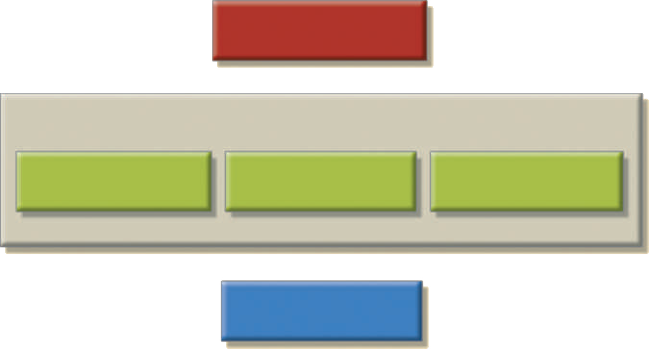
Data dictionary
Data constraints
System processes
User views
Conceptual model verification
Conceptual model
Hình 9.15 Thiết kế tập trung

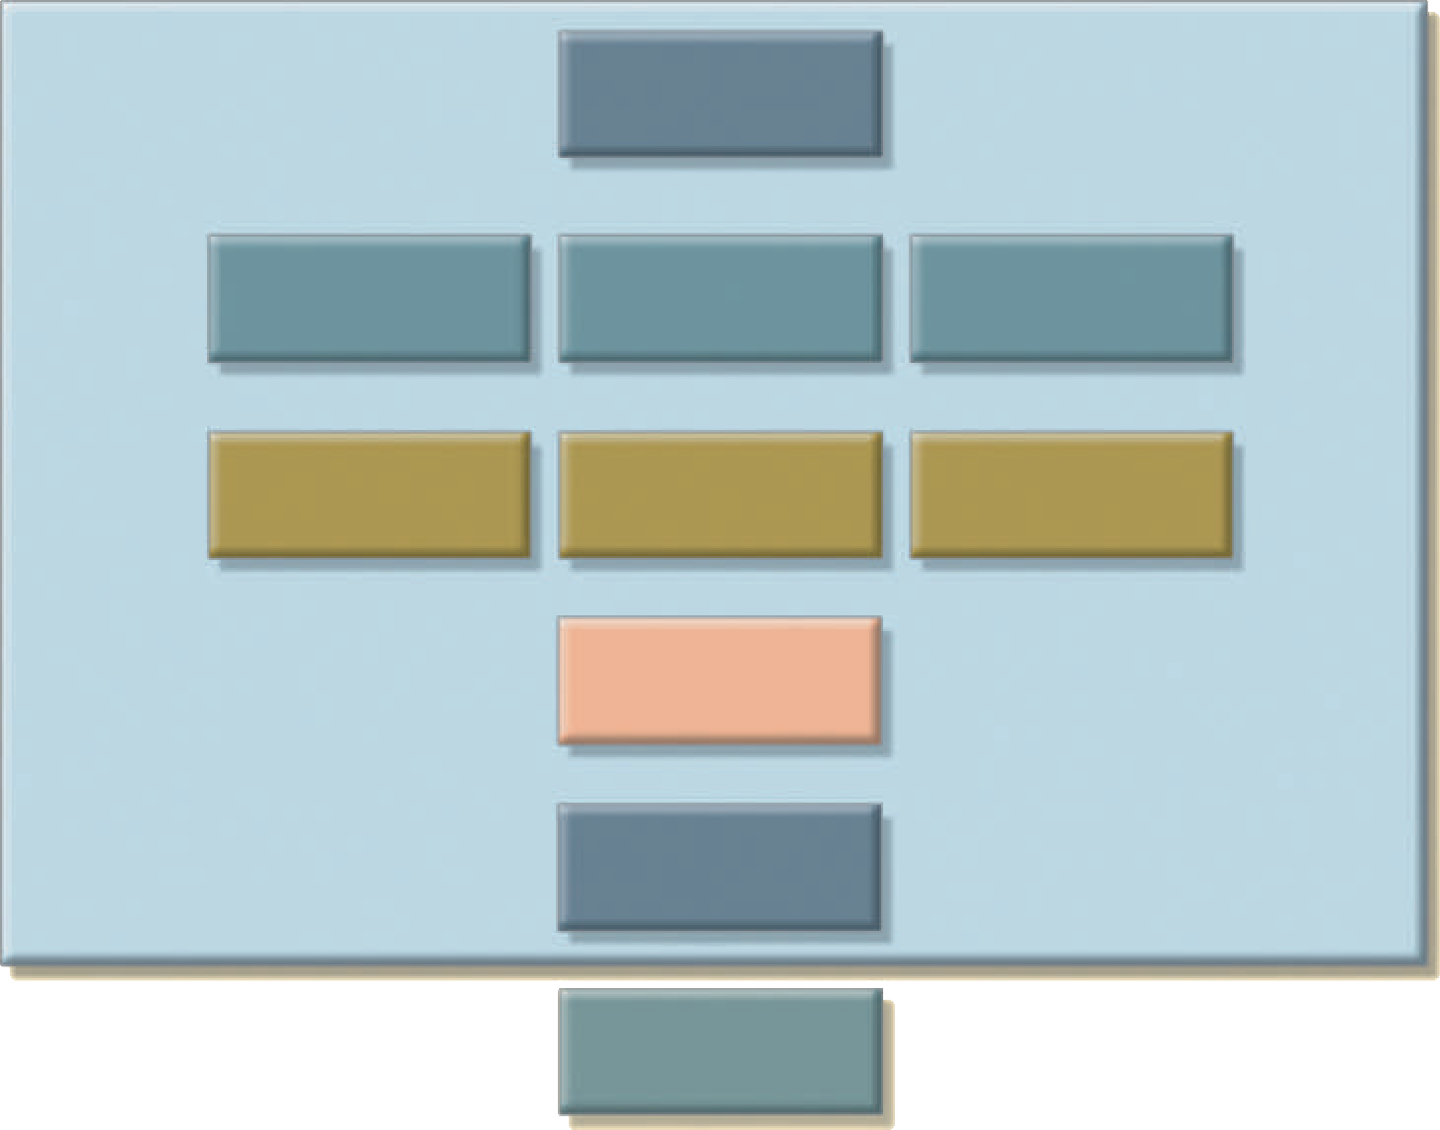
Data dictionary
Conceptual model
Aggregation
Views Processes Constraints
Views Processes Constraints
Views Processes Constraints
Verification
Manufacturing
Purchasing
Engineering
Conceptual models
Submodule criteria
Data component
Hình 9.16 Thiết kế phi tập trung

Trong các dự án lớn và phức tạp, cơ sở dữ liệu thường không thể được thiết kế bởi chỉ một người. Thay vào đó, một nhóm các nhà thiết kế cơ sở dữ liệu được lựa chọn cẩn thận sẽ giải quyết một dự án cơ sở dữ liệu phức tạp. Trong khuôn khổ thiết kế phi tập trung, nhiệm vụ thiết kế cơ sở dữ liệu được chia thành nhiều mô-đun. Khi các tiêu chí thiết kế đã được thiết lập, nhà thiết kế chính sẽ chỉ định các tập hợp con hoặc mô-đun thiết kế cho các nhóm thiết kế trong nhóm.

Bởi vì mỗi nhóm thiết kế tập trung vào việc mô hình hóa một tập hợp con của hệ thống, định nghĩa về ranh giới và mối tương quan giữa các tập hợp con dữ liệu phải rất chính xác. Mỗi nhóm thiết kế tạo ra một mô hình dữ liệu khái niệm tương ứng với tập hợp con đang được mô hình hóa. Mỗi mô hình khái niệm sau đó được xác minh riêng lẻ dựa trên chế độ xem, quy trình và hạn chế của người dùng cho từng mô-đun. Sau khi quá trình xác minh đã được hoàn thành, tất cả các mô-đun được tích hợp vào một mô hình khái niệm. Bởi vì từ điển dữ liệu mô tả các đặc điểm của tất cả các đối tượng trong mô hình dữ liệu khái niệm, nó đóng một vai trò quan trọng trong quá trình tích hợp. Sau khi các tập hợp con đã được tổng hợp thành một mô hình khái niệm lớn hơn, nhà thiết kế chính phải xác minh rằng nó vẫn có thể hỗ trợ tất cả các giao dịch cần thiết.
Hãy nhớ rằng quá trình tổng hợp yêu cầu nhà thiết kế tạo ra một mô hình duy nhất trong đó các vấn đề tổng hợp khác nhau phải được giải quyết. (Xem Hình 9.17.)
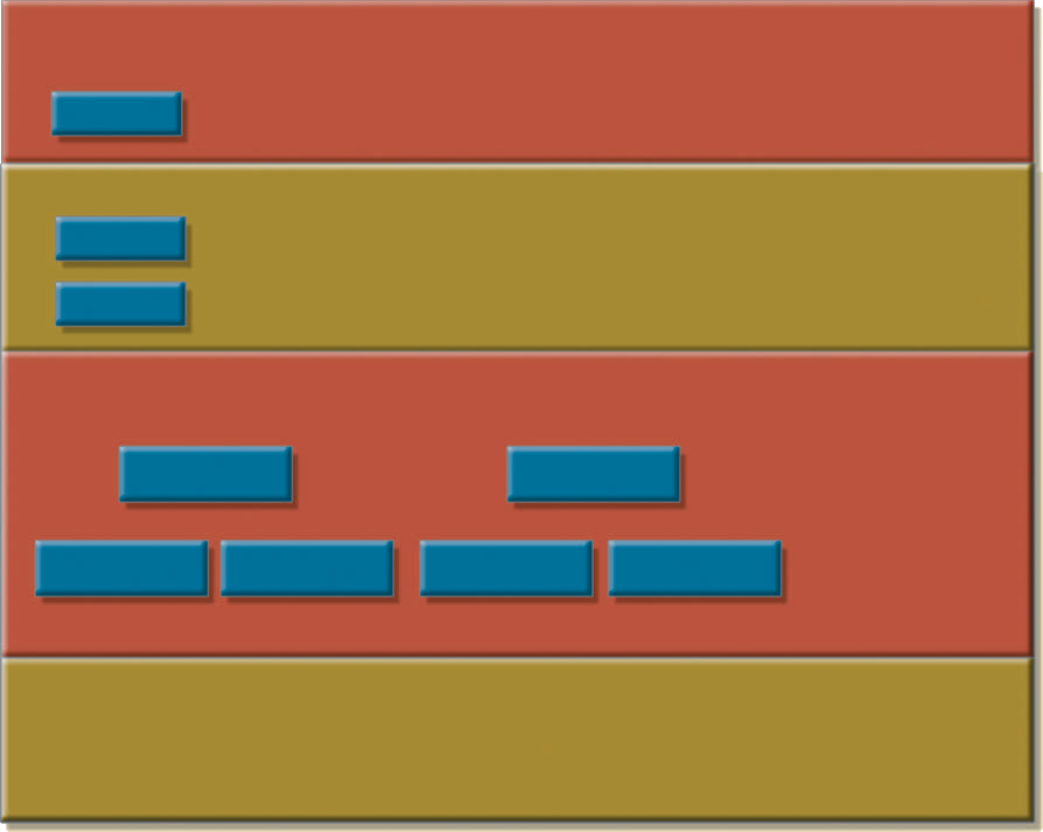
Payroll Dept. Systems Dept. Primary key: PROF_SSN PROF_NUM Phone attribute: 898-2853 2853
Conflicting definitions
Conflicting object definitions: Attributes for the entity PROFESSOR
Distinguishing attributes
Hours flown License
Typing speed Classification
Department B
Department A
PILOT
SECRETARY
Entity X2
Entity X1
Common attributes
Name Address Phone
EMPLOYEE
Entity X
Entity and entity subclass: The entities X1 and X2 are subsets of entity X.
Example:
Homonyms: Two different entities are addressed by the same label. (Department B uses the label X to describe both entity X and entity Y.)
Label used: X
X
Entity X

Entity Y
Synonyms: Two departments use different names for the same entity.
Label used:
Department A X
Entity X Department B Y
Hình 9.17 Tóm tắt các vấn đề về tập hợp

• Từ đồng nghĩa và từ đồng âm. Các bộ phận khác nhau có thể biết cùng một đối tượng bằng các tên khác nhau (từ đồng nghĩa) hoặc họ có thể sử dụng cùng một tên để xưng hô các đối tượng khác nhau (từ đồng âm). Đối tượng có thể là một thực thể, một thuộc tính hoặc một mối quan hệ.
• Thực thể và các kiểu con thực thể. Một kiểu con thực thể có thể được một hoặc nhiều bộ phận xem như một thực thể riêng biệt. Người thiết kế phải tích hợp các kiểu con đó vào một thực thể cấp cao hơn.
• Xung đột các định nghĩa đối tượng. Các thuộc tính có thể được ghi lại dưới dạng các loại khác nhau (ký tự, số) hoặc các miền khác nhau có thể được xác định cho cùng một thuộc tính. Các định nghĩa ràng buộc cũng có thể khác nhau. Người thiết kế phải loại bỏ những xung đột đó khỏi mô hình

- Một hệ thống thông tin được thiết kế để giúp chuyển đổi dữ liệu thành thông tin và quản lý cả dữ liệu và thông tin. Vì vậy, cơ sở dữ liệu là một phần rất quan trọng của hệ thống thông tin. Phân tích hệ thống là quá trình thiết lập nhu cầu về một hệ thống thông tin và mức độ của nó. Phát triển hệ thống là quá trình tạo ra một hệ thống thông tin.
Bản tóm tắt
- Vòng đời phát triển hệ thống (SDLC) theo dõi lịch sử của một ứng dụng trong hệ thống thông tin. SDLC có thể được chia thành năm giai đoạn: lập kế hoạch, phân tích, thiết kế hệ thống chi tiết, thực hiện và bảo trì. SDLC là một quá trình lặp đi lặp lại chứ không phải là một quá trình tuần tự.
- Vòng đời cơ sở dữ liệu (DBLC) mô tả lịch sử của cơ sở dữ liệu trong hệ thống thông tin. DBLC bao gồm sáu giai đoạn: nghiên cứu ban đầu cơ sở dữ liệu, thiết kế cơ sở dữ liệu, triển khai và tải, thử nghiệm và đánh giá, vận hành, và xu hướng chính và phát triển. Giống như SDLC, DBLC là lặp đi lặp lại chứ không phải tuần tự.
- Phần khái niệm của thiết kế có thể phải chịu một số biến thể dựa trên hai triết lý thiết kế cơ bản: từ dưới lên so với từ trên xuống và tập trung so với phi tập trung.
Thuật ngữ chính

thiết kế từ dưới lên
ranh giới
thiết kế tập trung
bảng nhóm
tính kết dính
Kỹ thuật phần mềm hỗ trợ máy tính (CASE)
Thiết kế khái niệm
Cơ sở dữ liệu phát triển đoạn cơ sở dữ liệu
Vòng đời cơ sở dữ liệu (DBLC)
Vai trò cơ sở dữ liệu
Thiết kế phi tập trung
Mô tả các hoạt động
Sao lưu khác biệt
Sao lưu đầy
đủ hệ thống thông tin thiết kế logic mô-đun quy tắc dữ liệu tối thiểu
Phạm vi thiết kế vật lý khớp nối mô-đun
Phân tích hệ thống Phát triển hệ thống
Vòng đời phát triển hệ thống (SDLC)
Thiết kế từ trên xuống nhật ký giao dịch sao lưu ảo h


- Hệ thống thông tin là gì? Mục đích của nó là gì?
review Questions
- Làm thế nào để phân tích hệ thống và phát triển hệ thống phù hợp với một cuộc thảo luận về các hệ thống thông tin?
- Từ viết tắt SDLC có nghĩa là gì và SDLC miêu tả điều gì?
- Từ viết tắt DBLC có nghĩa là gì và DBLC miêu tả điều gì?
- Thảo luận về sự khác biệt giữa thiết kế cơ sở dữ liệu khái niệm tập trung và phi tập trung.

- Quy tắc dữ liệu tối thiểu trong thiết kế khái niệm là gì? Tại sao điều này lại quan trọng?
- Thảo luận về sự khác biệt giữa phương pháp tiếp cận từ trên xuống và từ dưới lên trong thiết kế cơ sở dữ liệu.
- Quy tắc kinh doanh là gì? Tại sao chúng lại quan trọng đối với một nhà thiết kế cơ sở dữ liệu?
- Chức năng của từ điển dữ liệu trong thiết kế cơ sở dữ liệu là gì?
- Những bước nào được yêu cầu trong việc phát triển sơ đồ ER? (Gợi ý: Xem Bảng 9.3.)
- Liệt kê và giải thích ngắn gọn các hoạt động liên quan đến việc xác minh mô hình ER.
- Những yếu tố nào là quan trọng trong việc lựa chọn phần mềm DBMS?
- Liệt kê và giải thích ngắn gọn bốn bước được thực hiện trong giai đoạn thiết kế logic.
- Liệt kê và giải thích ngắn gọn ba bước được thực hiện trong giai đoạn thiết kế vật lý.
- Ba cấp độ sao lưu nào có thể được sử dụng trong quản lý phục hồi cơ sở dữ liệu? Mô tả ngắn gọn những gì mỗi cấp độ sao lưu làm.

- Trung tâm Sửa chữa && Dịch vụ Xe hơi ABC thuộc sở hữu của Đại lý Xe hơi Im lặng; ABC chỉ phục vụ và sửa chữa những chiếc xe im lặng. Ba trung tâm ABC cung cấp dịch vụ và sửa chữa cho toàn tiểu bang.
Problems
Mỗi trung tâm trong số ba trung tâm được quản lý và điều hành độc lập bởi một người quản lý cửa hàng, một nhân viên tiếp tân và ít nhất tám thợ máy. Mỗi trung tâm duy trì một kho phụ tùng dự trữ đầy đủ.
Mỗi trung tâm cũng duy trì một hệ thống tệp thủ công, trong đó lịch sử bảo trì của mỗi chiếc xe được lưu giữ: sửa chữa được thực hiện, các bộ phận được sử dụng, chi phí, ngày dịch vụ, chủ sở hữu, v.v. Các tệp cũng được lưu giữ để theo dõi hàng tồn kho, mua, thanh toán, giờ làm việc của nhân viên và bảng lương.
Bạn đã được một trong những người quản lý của trung tâm liên hệ để thiết kế và triển khai một hệ thống cơ sở dữ liệu trên máy vi tính. Với thông tin trước đó, hãy làm như sau:
  - Chỉ ra chuỗi hoạt động thích hợp nhất bằng cách gắn nhãn từng bước sau theo đúng thứ tự. (ví dụ: nếu bạn nghĩ rằng "Tải cơ sở dữ liệu" là bước đầu tiên thích hợp, hãy gắn nhãn "1.")
Bình thường hóa mô hình khái niệm.
Có được một mô tả chung về hoạt động của công ty.
Tải cơ sở dữ liệu.
Tạo mô tả về từng quy trình hệ thống.
Kiểm tra hệ thống.
Vẽ sơ đồ luồng dữ liệu và lưu đồ hệ thống.
Tạo một mô hình khái niệm bằng sơ đồ ER.
Tạo các chương trình ứng dụng.
Phỏng vấn các thợ máy.
Tạo cấu trúc tệp (bảng).
Phỏng vấn quản lý cửa hàng.

  - Mô tả các mô-đun khác nhau mà bạn tin rằng hệ thống nên bao gồm.
  - Từ điển dữ liệu sẽ giúp bạn phát triển hệ thống như thế nào? Cho ví dụ.
  - Bạn có thể đưa ra những khuyến nghị chung (hệ thống) nào cho người quản lý cửa hàng? Ví dụ, nếu hệ thống sẽ được tích hợp, những mô-đun nào sẽ được tích hợp? Những lợi ích nào sẽ thu được từ một hệ thống tích hợp như vậy? Bao gồm một số khuyến nghị chung.
  - Cách tiếp cận tốt nhất để thiết kế cơ sở dữ liệu khái niệm là gì? Tại sao?
  - Đặt tên và mô tả ít nhất bốn báo cáo mà hệ thống nên có. Giải thích việc sử dụng chúng. Ai sẽ sử dụng các báo cáo đó?
- Giả sử rằng bạn đã được yêu cầu tạo ra một hệ thống thông tin cho một nhà máy sản xuất sản xuất các đai ốc và bu lông có nhiều hình dạng, kích cỡ và chức năng. Bạn sẽ hỏi những câu hỏi nào và câu trả lời sẽ ảnh hưởng đến thiết kế cơ sở dữ liệu như thế nào?
  - Bạn hình dung SDLC sẽ là gì?
  - Bạn hình dung DBLC sẽ là gì?
- Giả sử rằng bạn thực hiện các chức năng tương tự được ghi chú trong Vấn đề 2 cho một hoạt động kho bãi lớn hơn. Hai bộ thủ tục giống nhau như thế nào? Làm thế nào và tại sao chúng khác nhau?
- Sử dụng các quy trình và khái niệm tương tự được sử dụng trong Vấn đề 1, làm thế nào bạn sẽ tạo ra một hệ thống thông tin cho ví dụ Tiny College trong Chương 4?
- Viết trình tự hoạt động thích hợp để thiết kế cơ sở dữ liệu cho thuê video. (ERD ban đầu được thể hiện trong Hình 9.9.) Thiết kế phải hỗ trợ tất cả các hoạt động cho thuê, theo dõi thanh toán của khách hàng và lịch làm việc của nhân viên, cũng như theo dõi nhân viên nào đã xem video cho khách hàng. Sau khi bạn hoàn thành việc viết trình tự hoạt động thiết kế, hãy hoàn thành ERD để đảm bảo rằng thiết kế cơ sở dữ liệu có thể được thực hiện thành công. (Đảm bảo rằng thiết kế được chuẩn hóa đúng cách và nó có thể hỗ trợ các giao dịch cần thiết.)
- Trong một công ty xây dựng, một hệ thống mới đã được áp dụng trong một vài tháng và bây giờ có một danh sách các thay đổi / cập nhật có thể cần phải được thực hiện. Đối với mỗi thay đổi / cập nhật, hãy chỉ định loại bảo trì nào cần được thực hiện: (a) khắc phục,
(b) thích ứng, và (c) hoàn hảo.
- Một lỗi về kích thước của một trong các trường đã được xác định và nó cần được cập nhật trường trạng thái cần được thay đổi.
- Công ty đang mở rộng sang một loại dịch vụ mới và điều này sẽ yêu cầu tăng cường hệ thống với một bộ bảng mới để hỗ trợ dịch vụ mới này và tích hợp nó với dữ liệu hiện có.
- Công ty phải tuân thủ một số quy định của chính phủ. Để làm điều này, nó sẽ yêu cầu thêm một vài trường vào các bảng hệ thống hiện có.

7. Bạn đã được chỉ định thiết kế cơ sở dữ liệu cho một câu lạc bộ bóng đá mới. Chỉ ra chuỗi hoạt động thích hợp nhất bằng cách gắn nhãn từng bước sau theo đúng thứ tự. (ví dụ: nếu bạn nghĩ rằng "Tải cơ sở dữ liệu" là bước đầu tiên thích hợp, hãy gắn nhãn "1.")
Tạo các chương trình ứng dụng.
Tạo mô tả về từng quy trình hệ thống.
Kiểm tra hệ thống.
Tải cơ sở dữ liệu.
Bình thường hóa mô hình khái niệm.
Phỏng vấn chủ tịch câu lạc bộ bóng đá.
Tạo một mô hình khái niệm bằng sơ đồ ER.
Phỏng vấn giám đốc huấn luyện câu lạc bộ bóng đá.
Tạo cấu trúc tệp (bảng).
Có được một mô tả chung về các hoạt động của câu lạc bộ bóng đá.

Vẽ sơ đồ luồng dữ liệu và sơ đồ hệ thống

